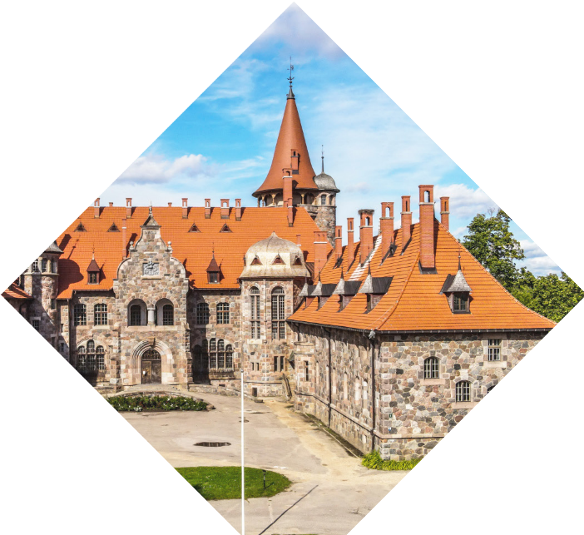
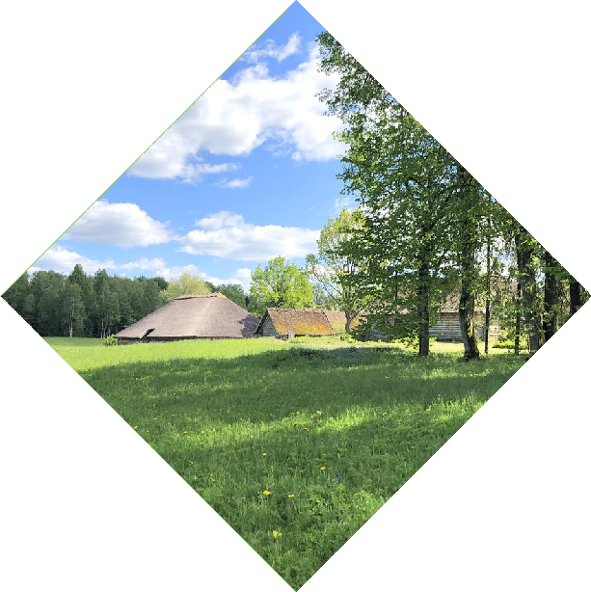
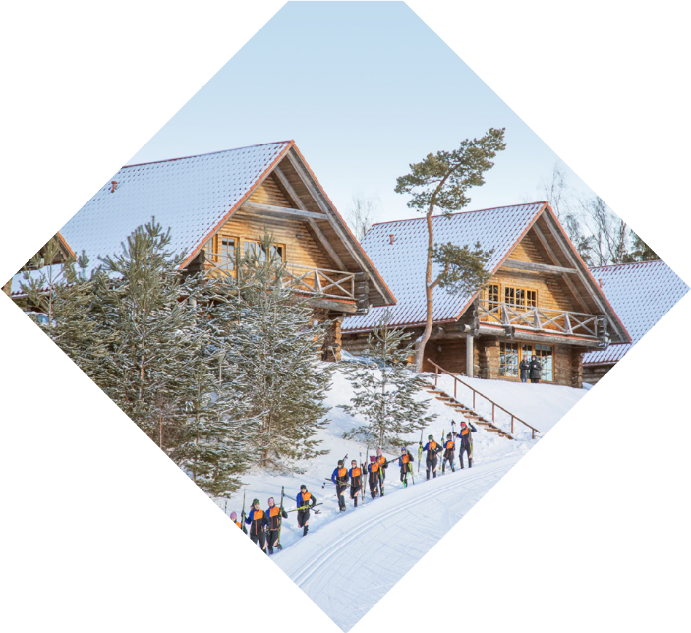
Pielikums Nr.3
Madonas novada pašvaldības domes 2022. gada 31. maija lēmumam Nr. 357
(Protokols Nr. 13, 34. p.)
CESVAINE
ĒRGĻI
LUBĀNA
MADONA

MADONAS NOVADA ATTĪSTĪBAS PROGRAMMA
2022.-2028. GADAM

www.madona.lv
Saieta laukums 1 Madona
pasts@madona.lv

IEVADS

- Madonas novada attīstības programma 2022.– 2028. gadam (turpmāk tekstā – Attīstības programma) ir vidēja termiņa teritorijas attīstības plānošanas dokuments, kurš kalpo kā novada attīstības politikas veidošanas dokuments, dažādu pašvaldības institūciju darbības plānu izstrādei, pašvaldības budžeta veidošanai un investīciju piesaistei.
- Attīstības programmā tiek noteikti novada vidēja termiņa prioritātes un pasākumu kopums novada attīstības stratēģijā izvirzīto ilgtermiņa stratēģisko uzstādījumu īstenošanai, t.i., rīcību virzieni un sasniedzamie rezultāti, īstenoja- mās rīcības un realizējamie projekti. Madonas novada attīstības programma ir pamats novada pašvaldības rīcību un investīciju mērķtiecīgai plānošanai.

- Attīstības programma izstrādāta, pamatojoties uz Madonas novada pašvaldības lēmumu1, ievērojot normatīvajos aktos noteiktās prasības, saskaņā ar Madonas novada ilgtspējīgas attīstības stratēģiju 2022.–2035.gadam un izvērtējot nacionālā līmeņa, Vidzemes plānošanas reģiona un blakus esošo pašvaldību plānošanas dokumentus. Attīstības programmas izstrādē izmantots VARAM izstrādātais dokuments “Metodiskie ieteikumi attīstības programmu izstrādei reģionālā un vietējā līmenī” (2021. gada 11. marta redakcija).
- Attīstības programmas izstrādē Madonas novada pašvaldībā tika saņemts Vides pārraudzības valsts biroja lēmums2, kurā tika nolemts nepiemērot stratēģiskā ietekmes uz vidi novērtējuma procedūru Madonas novada attīstības programmai 2022.–2028. gadam un Madonas novada ilgtspējīgas attīstības stratēģijai 2022.–2047. gadam

PAŠREIZĒJĀS SITUĀCIJAS
RAKSTUROJUMS
STRATĒĢISKĀ DAĻA
RĪCĪBU PLĀNS
INVESTĪCIJU PLĀNS
ĪSTENOŠANAS UZRAUDZĪBA UN
NOVĒRTĒŠANA
SABIEDRĪBAS LĪDZDALĪBA

1.attēls Madonas novada Attīstības programmas struktūra.

- 2020. gada 20. septembra Madonas novada domes lēmums Nr. 360 “Par Madonas novada attīstības programmas 2021. -2027. gadam izstrādes uzsākšanu”
- Vides pārraudzības valsts biroja 2021. gada 11. janvāra lēmums Nr. 4-02/5

- Saturiski un strukturāli Attīstības programma sastāv no sadaļām, kas atainotas 1.attēlā
- Atbilstīgi metodiskajiem norādījumiem Attīstības programmā ietverts pašreizējās situācijas raksturojuma kopsavilkums. Aptverošs pašreizējās situācijas raksturojums, kas izmantots kā informatīvais pamats gan Madonas novada ilgtspējīgas attīstības stratēģijas 2022.–2047. gadam, gan Madonas novada attīstības programmas 2022.–2028.gadam izstrādei – noformēts kā atsevišķs dokuments. Pašreizējās situācijas raksturojums strukturēts pēc administratīvajām vienībām, tur pieejamo pakalpojumu invertējuma, tajā apkopoti situācijas izpētes rezultāti ar mērķi raksturot novada attīstības stāvokli, resursus, kas veido izaugsmes potenciālu, un trūkumus, kuru novēršanai nepieciešams risinājumi.
- Informācijas iegūšanai izmantoti spēkā esošie Madonas novada, bijušo Lubānas, Cesvaines un Ērgļu atsevišķo teritoriju attīstības plānošanas dokumenti, statistikas dati, attīstības tendenču dinamiskā un salīdzinošā analīze, pašvaldī bas speciālistu sagatavotā informācija, iedzīvotāju aptaujas rezultāti, viedokļu līderi, secinājumi, kas iegūti tematisko darba grupu diskusiju rezultāti un to interpretācija.
- Lai noskaidrotu apvienotā Madonas novada iedzīvotāju viedokli par pieejamo pakalpojumu un infrastruktūras kvalitāti, novada turpmākām attīstības iespējām, esošām problēmām un to iespējamajiem risinājumiem, tika organizēta iedzīvotāju aptauja. Aptaujas anketu aizpildīja 440 respondenti. Attīstības
programmas izstrādes posmā notika tematisko darba grupu tikšanās – 20 diskusiju cikls 8 tematiskās darba grupās:
  - Teritorijas plānošanas darba grupa
  - Vides darba grupa
  - Izglītības un jaunatnes lietu darba grupa
  - Sporta un kultūra darba grupa
  - Transports un mobilitāte darba grupa
  - Tehnoloģiju un inovāciju darba grupa
  - Ekonomiskās attīstības darba grupa
  - Veselības aprūpes un sociālo jautājumu darba grupa

- Tika uzrunāti viedokļu līderi šādās darba grupās:
  - Pašvaldību vadības / deputātu / jomu speciālistu darba grupa
  - Pagastu pārvaldnieku darba grupa

- Aptverošs ziņojums par sabiedrības iesaisti attīstības plānošanas dokumentu izstrādē sniegts Pārskatā par sabiedrības līdzdalības pasākumiem, kas noformēts kā atsevišķs dokuments.
- Madonas novada attīstības programmu 2022.–2028. gadam sadarbībā ar Madonas novada pašvaldības izstrādes vadības grupu, pašvaldības speciālistiem, iestāžu darbiniekiem, nozaru speciālistiem, uzņēmējiem, pagastu pārstāvjiem un iedzīvotājiem izstrādāja sekojoši speciālisti: Ilze Circene SIA “Plāns un Būve”, Pauls Grants “Plānošanas eksperti”, Ramona Vucāne (Madonas novada dome), Ilze Vogina (Madonas novada dome)

APZĪMĒJUMI
AS Akciju sabiebrība att. attēls
BJC Bērnu un jauniešu centrs CSP Centrālā statistikas pārvalde
ES Eiropas Savienība Iedz. iedzīvotāji
ĪADT Īpaši aizsargājamā dabas teritorija
LR Latvijas Republika MK Ministru kabinets
PII Pirmsskolas izglītības iestāde
RV rīcības virzieni SM stratēģiskie mērķi
SIA Sabiedrība ar ierobežotu atbildību
tab. tabula
TIC Tūrisma informācijas centrs VAS Valsts akciju sabiedrība
v.j.l. virs jūras līmeņa
VTP vidējā termiņa prioritātes

SATURS
IEVADS 2
  - NOVADA RAKSTUROJUMS 6
  - VĪZIJA UN STRATĒĢISKIE UZSTĀDĪJUMI 8
  - IZVĒRSTS VIDĒJĀ TERMIŅA PRIORITĀŠU IZKLĀSTS UN RĪCĪBAS VIRZIENI 12
  - PLĀNOŠANAS KONTEKSTS EIROPAS, NACIONĀLĀ, REĢIONĀLĀ UN VIETĒJĀ LĪMENĪ 21
  - NACIONĀLĀ LĪMEŅA PLĀNOŠANAS DOKUMENTI 22
  - IZKLĀSTS PAR MADONAS NOVADA ATTĪSTĪBAS PROGRAMMAS SASKAŅOTĪBU AR LATVIJAS NACIONĀLO
ATTĪSTĪBAS PLĀNU 2027. GADAM 24
  - VIDZEMES REĢIONA ATTĪSTĪBAS PLĀNOŠANAS DOKUMENTI 28
  - IZKLĀSTS PAR MADONAS NOVADA ATTĪSTĪBAS PROGRAMMAS SASKAŅOTĪBU AR VIDZEMES PLĀNOŠANAS REĢIONA
ATTĪSTĪBAS PROGRAMMU 2021–2027 (2. REDAKCIJU) 29
  - IZKLĀSTS PAR MADONAS NOVADA SADARBĪBAS JOMU UN INTEREŠU TERITORIJU SASAISTI AR KAIMIŅU PAŠVALDĪBĀM 31
- ATTĪSTĪBAS PROGRAMMAS ĪSTENOŠANA UN UZRAUDZĪBA 33
  - TERITORIJAS ATTĪSTĪBAS RĀDĪTĀJI…………………………………………………………………………………………………………………………………35
  - POLITIKAS REZULTĀTU RĀDĪTĀJI……………………………………………………………………………………………………………………………………38
  - UZRAUDZĪBA, PĀRSKATI UN ZIŅOJUMI………………………………………………………………………………………………………………………….…41
  - IEVIEŠANAS UN AKTUALIZĀCIJAS PROCESS……………………………………………………………………………………………………………………..42

NOVADA RAKSTUROJUMS

  - Madonas novads atrodas Vidzemes reģiona DA daļā, Vidzemes plānošanas reģionā. Novada kopējā platība ir 3070,21 km²,un to teritoriāli veido 19 pagasti un 3 pilsētas.
  - Novads pēc platības ir 3. lielākais novads Latvijā un lielākais Vidzemes plānošanas reģionā.
  - Novada teritorija robežojas ar 8 kaimiņu novadiem- Gulbenes, Cēsu, Ogres, Aizkraukles, Jēkabpils, Varakļānu, Rēzeknes un Balvu novadu
  - Madonas novada administratīvais centrs ir Madonas pilsēta, kas atrodas no- vada teritorijas centrālajā daļā. Attālumi no Madonas līdz novada pagastu centriem ir līdz 42 km pa gaisa līniju, bet līdz 54km pa ceļiem. Vistālāk no novada centra atrodas Ērgļu apvienības pārvaldes ciems Katrīna.
  - Atbilstoši likumam “Administratīvo teritoriju un apdzīvoto vietu likums”, sākot ar 01.07.2021. Madonas novada administratīvajā teritorijā ietilpst šādas teritoriālās vienības – Madonas pilsēta, Cesvaines pilsēta, Lubānas pilsēta un Ērgļu, Jumurdas, Vestienas, Sausnējas, Liezēres, Aronas, Cesvaines, Dzelzavas, Sarkaņu, Indrānu, Ošupes, Barkavas, Praulienas, Lazdonas, Ļaudonas, Mārcienas, Kalsnavas, Bērzaunes, Mētrienas pagasts (2.attēls.).

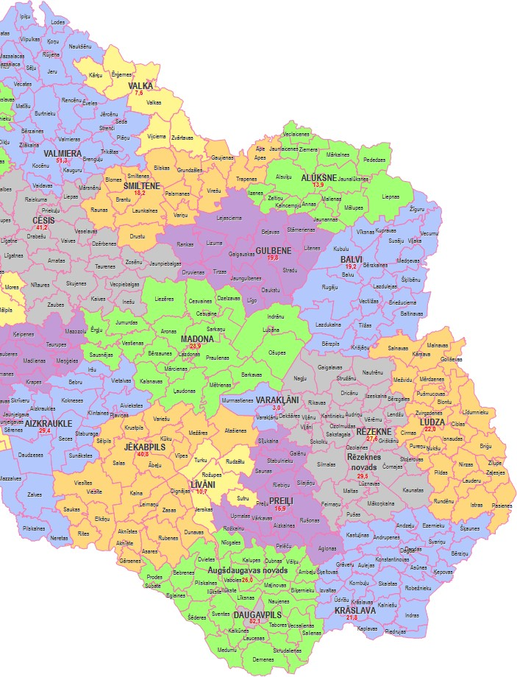
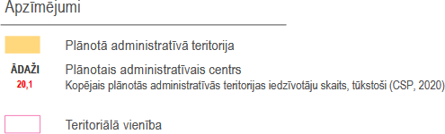

2.attēls Madonas novada un Latvijas austrumu daļas administratīvo teritoriālais iedalījums no 01.07.2021. (AVOTS: VARAM)

  - Saskaņā ar Pilsonības un migrācijas lietu pārvaldes (PMLP) datiem, 2021. gada janvārī Madonas novadā iedzīvotāju skaits ir 30 643.
  - Madonas novadam iezīmējas teritoriālās attīstības tendences līdzīgas kopējai Latvijas un Vidzemes reģiona situācijai – galvenā tendence ir iedzīvotāju skaitam pēdējos gados samazināties.
  - Veidojas nomales efekta riski uz ko aktīvi norāda pagastu pārvaldes un viedokļu līderi, uzņēmēji.
  - Apvienotajās pašvaldībās veiksmīgi realizēta sadarbība ar kaimiņu pašvaldībām kopīgo interešu teritorijās, kā arī ir izveidojušies pārrobežu sadarbības partneri Lietuvā, Igaunijā, Vācijā, Francijā kopīgi tiek īstenoti projekti sociālajā, izglītības un tūrisma jomā.
  - Bezdarba līmenis uz 2021.gada janvāri apvienotā novada teritorijā bija 6,6%, kas ir zemāk kā Vidzemes reģionā (7,6%) un Latvijā (7,7%). Visizteiktākais bezdarbs bijis ražošanas, lauksaimniecības un mazumtirdzniecības nozarēs.
  - Madonas novadā pārstāvēti gandrīz visu nozaru uzņēmumi. Iedzīvotājiem ir iespēja saņemt visus vajadzīgos pakalpojumus un iegādāties nepieciešamās preces tepat novadā. Pieejamais lauksaimniecībā izmantojamās zemes un meža resursu apjoms ir noteicošais faktors galvenajiem uzņēmējdarbības veidiem Madonas novadā. Lauksaimniecība, mežistrāde, kokapstrāde un mazumtirdzniecība ir visplašāk pārstāvētās nozares uzņēmumu skaita ziņā, kā arī nodrošina lielāko daļu darba vietu novadā. Novadu pārstāv arī lieli pārtikas pārstrādes, būvniecības un pakalpojumu sniegšanas uzņēmumi, kas dod savu ieguldījumu novada ekonomikā un attīstībā. Madonas novada atpazīstamība saistāma ar AS “LAZDONAS PIENSAIMNIEKS” un AS “CESVAINES PIENS”, LPKS “BARKAVAS ARODI”, SIA “Pharmeko Lettland”, SIA “Baltic Block”. Saskaņā ar statistikas datiem, katrs Madonas novadā reģistrētais uzņēmums nodarbina vidēji 2 strādājošos un vidēji 25% uzņēmumu ik gadu kāpinājuši darbinieku skaitu. Novada prioritātes uzņēmējdarbības jomā ir konkurētspējīgas uzņēmējdarbības infrastruktūras un teritoriju attīstība un vietējo uzņēmumu konkurētspējas un materiālās labklājības veicināšana.
  - Uzņēmumi ar lielāko gada apgrozījumu 2020. gadā -SIA Baltic Block, SIA Pharmeko Lettland, AS Cesvaines piens, lauksaimniecības pakalpojumu kooperatīvā sabiedrība Barkavas arodi, pašvaldības SIA Madonas slimnīca, SIA Damaksnis, AS Lazdonas piensaimnieks, SIA Kalsnavas elevators, meža pārstrādes kooperatīvā sabiedrība Gaiziņš, SIA Aibi, Holzwerke Lubāna, Latvijas-Vācijas kopuzņēmums.
  - Tūrisma pakalpojumu piedāvājums ir vērsts uz dabas un kultūrvēsturisko resursu pilnvērtīgu izmantošanu, kvalitatīvu, daudzveidīgu un konkurētspējīgu tūrisma produktu attīstību. Atpazīstamākie tūrisma objekti – Gaiziņkalns, Ces vaines pils, R. Blaumaņa memoriālais muzejs “Braki” Lubāna ezers, Kalsnavas arborētums, Sporta un atpūtas bāze “Smeceres sils”.
  - Madonas pilsēta un novads ir konkurētspējīgs sporta infrastruktūras centrs gan nacionālā, gan reģionālā, gan starptautiskā mērogā. Investīcijas esošajos sporta infrastruktūras objektos, jaunu objektu būvniecība un materiāli tehniskās bāzes pilnveidošana veicina mērķtiecīgu sporta nozares un aktīva/veselīga dzīvesveida attīstību novadā.

VĪZIJA UN STRATĒĢISKIE UZSTĀDĪJUMI

- Madonas novada attīstības programmā 2022.-2028.gadam noteiktās vidēja termiņa prioritātes un rīcības atbilst novada ilgtspējīgas attīstības stratēģijā 2021.-2035.gadam noteiktajai novada vīzijai, prioritātei un stratēģiskajiem mērķiem. Madonas novada teritorijas attīstības plānošanas dokumenti ir savstarpēji saistīti un izriet viens no otra pakārtotā secībā (skatīt Attēls 1.), kā arī tie ir uztverami kā savstarpēji papildinoši
- Attīstības programma sastāv no stratēģiskās daļa, kurā tiek definētas vidēja termiņa prioritātes novada stratēģisko mērķu sasniegšanai un rīcību virzieni.
- Rīcību plānā tiek izvirzītas noteiktas rīcības 7 gadu periodam, kuras īstenojot tiek izpildīti attīstības programmas Stratēģiskajā daļā izvirzītie rīcības virzieni un sasniegti nospraustie Madonas novada teritorijas attīstības ilgtermiņa un vidēja termiņa uzstādījumi.
- Investīciju plānā 3 gadu periodam tiek noteikti konkrēti pilsētu un pagastu projekti, kas tiek īstenoti attiecīgajā teritorijā, novada kopprojekti, kuru īstenošana aptver visu novada teritoriju vai vairāku pilsētu un pagastu teritorijas, kā arī reģionālie un pārrobežu kopprojekti ar definētu finansējuma piesaisti un sasniedzamajiem rezultātiem.
- Plānošanas dokumenta ieviešanai tiek noteikta uzraudzības kārtība.

- Novada izaugsmes prioritāte ir iedzīvotāji - cilvēkkapitāls, kas ir jebkuras sabiedrības attīstības galvenais dzinējspēks un nodrošinājums. Efektīva publiskā pārvalde būtiski sekmē iedzīvotāju labklājības celšanu, kas savukārt nodrošina visa novada dzīves telpas kvalitāti, piesaistot arvien jaunus iedzīvotājus.

- Apkopojot ārvalstu pieredzi un iesaistīto attīstības plānošanas speciālistu viedokli, tiek piedāvāts Madonas novadam noteikt vidēja termiņa prioritātes un virzienus līdz 2028. gadam balstīt uz ilgtermiņa prioritāti, kas kalpotu, kā ikdienas pieeja darbam t.i. – VIENOTA, MŪSDIENĪGA UN IEDZĪVOTĀJIEM ATVĒRTA PUBLISKĀ PĀRVALDE.
- Tālākā pieeja definējot stratēģiskos mērķus ir balstoties uz ilgtermiņa prioritāti sekmēt jomu attīstību. Vīzijas sasniegšanai ir izvirzīti 3 stratēģiskie attīstības mērķi:
- SM1 Sekmēt izglītotu, sociāli nodrošinātu, veselīgu un aktīvu sabiedrību, kultūras daudzveidību;
- SM2 Sekmēt novada ekonomisko attīstību;
- SM3 Sekmēt teritorijas sasniedzamību un vides resursu ilgtspējīgu attīstību.
- Vidēja termiņa prioritāte (VTP) ir svarīgākais nosacījums, lai sekmētu SM sasniegšanu. Vidēja termiņa prioritātes tika noteiktas, izvērtējot novadam pieejamos resursus un iespējas balstoties uz pašreizējās situācijas analīzi.
- Madonas novada attīstības programma ietver 8 vidēja termiņa prioritātes, kuru īstenošanai ir noteikti 34 rīcību virzieni.

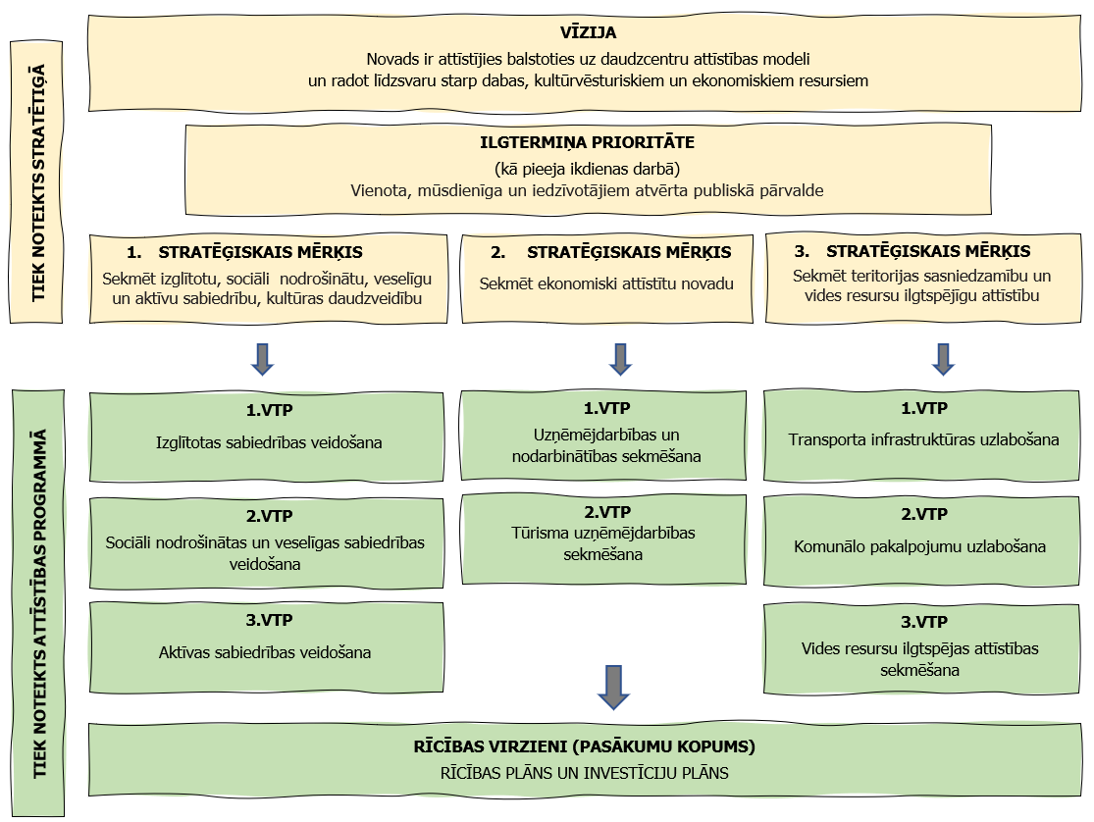

3.attēls Stratēģijas realizēšanas shēma.

- Madonas novads ir daudzveidīgs gan no ģeogrāfiskā, gan saimnieciski ekonomiskā viedokļa. Ņemot vērā novada teritoriālo vienību vēsturiskās tradīcijas, ekonomisko attīstību, pieejamos resursus, nozaru sasniegumus, izveidoto infrastruktūru, kā arī izvērtējot iespējas un pieprasījumu, novadam ir noteiktas sekojošas specializācijas:
  - lauksaimniecība (praktiski visa novada teritorija, īpaši akcentējot novada D daļu),
  - mežsaimniecība un kokrūpniecība (praktiski visa novada teritorija, izņemot pilsētas),
  - tūrisms (visa novada teritorija sadaloties pēc tūrisma pakalpojumu veidiem katrā teritorijā, aktīvais, kultūrvēsturiskais, dabas tūrisms)
  - valsts sniegtie pakalpojumi (galvenokārt Madonas pilsēta, kā arī novada nozīmes centros- Lubānā, Cesvainē un Ērgļos)
  - dabas kapitāla pārvaldība (visa novada teritorija),
  - radošās industrijas (visa novada teritorija ar akcentu uz Madonas pilsētu)
  - kvalitatīva mūžizglītība ( visā novada teritorijā -aktīvā Madonas pilsētā un novada nozīmes centros - Lubānā, Cesvainē un Ērgļos)
  - augstvērtīga un tirgū pieprasīta izglītība IT jomās

- Nacionālā mērogā Madonas novada specializācija ir:
- Konkurētspējīga nacionālā līmeņa sporta infrastruktūra un augsta līmeņa sportisti;
- Kultūrvēsturiskais mantojums;
- Tūrisma galamērķi (Kalsnavas arborētums, Cesvaines pils muižas komplekss, Lubāna mitrāja putnu vērošanas infrastruktūra, Sporta un atpūtas bāze “Smeceres sils”, R.Blaumaņa memoriālais muzejs “Braki”);
- Zaļā infrastruktūra – ĪADT, zaļie dzelzceļi.

- Starptautiska mēroga novada specializācija:
- Starptautiska līmeņa sporta bāzes un augsta līmeņa sportistu sagatavošana;
- Ekonomiskās specializācijas jomās:
  - Rūpniecības produktu eksports;
  - Lauksaimniecības produktu eksports.
  - Zaļā infrastruktūra.

- Apvienotajam Madonas novadam līdz 2028. gadam attīstības priekšplānā izvirzītas 8 vidējā termiņa prioritātes. Visas prioritātes ir līdzvērtīgas, tās veido ietvaru rīcības virzieniem, no tiem izrietošajiem uzdevumiem, kas tālāk ir pamats Rīcību plānam un Investīciju plānam. Balstot attīstību uz izvirzītajām prioritātēm, vidējā termiņā tiks sekmēta virzība uz ilgtermiņa stratēģisko uzstādījumu sasniegšanu.

- Līdzās vidējā termiņa prioritātēm izvirzītas horizontālās prioritātes, kuras attiecināmas uz visiem rīcību virzieniem un uzdevumiem, ņemot vērā attīstāmo nozaru savstarpējo integrāciju un ietekmi visas attīstības jomās. Horizontālās prioritātes ir darbību kopums, kuru mērķis ir nodrošināt vispusīgu un kvalitatīvu dzīves līmeņa paaugstināšanu

- Horizontālā prioritāte Madonas novadā sasaucas ar ilgtermiņa attīstības prioritāti - vienota, mūsdienīga un iedzīvotājiem atvērta publiskā pārvalde, pieeja kalpo kā rīks, lai nodrošinātu vienlīdzīgu iespēju politiku novada iedzīvotājiem, lai rūpētos par Madonas novada ilgtspējīgu attīstību, kā arī radītu priekšnoteikumus inovāciju sabiedrības izveidei.

- Horizontālā prioritāte tiek noteikta balstoties uz Vidzemes plānošanas reģiona uzstādījumiem-
P1. Sadarbība un pilsoniskā līdzdalība;
P2. Klimatneitralitāte un pielāgošanās;
P3. Digitalizācija.
Vidzemes plānošanas reģiona horizontālās prioritātes | P1. SADARBĪBA UN PILSONISKĀ LĪDZDALĪBA
 | P2. KLIMAT-NEITRALITĀTE UN PIELĀGOŠANĀS
 | P3. DIGITALIZĀCIJA
Madonas novada stratēģiskie mērķi un vidējā termiņa prioritātes |  | SM1 |  |  | SM2 |  | SM3
 |  | IZGLĪTOTAS SABIEDRĪBAS VEIDOŠANA | SOCIĀLI NODROŠINĀTAS UN VESELĪGAS SABIEDRĪBAS VEIDOŠANA | AKTĪVAS SABIEDRĪBAS VEIDOŠANA | UZŅĒMĒJDARBĪBAS UN NODARBINĀTĪBAS SEKMĒŠANA | TŪRISMA UZŅĒMĒJDARBĪBAS SEKMĒŠANA | TRANSPORTA INFRASTRUKTŪRAS UZLABOŠANA | KOMUNĀLO PAKALPOJUMU UZLABOŠANA | VIDES RESURSU ILGTSPĒJAS ATTĪSTĪBAS SEKMĒŠANA
Madonas novada horizontālā prioritāte | VIENOTA, MŪSDIENĪGA UN IEDZĪVOTĀJIEM ATVĒRTA PUBLISKĀ PĀRVALDE.

4.attēls Horizontālo prioritāšu mijiedarbības matrica

- Par Horizontālās prioritātes uzraudzību katrā no plānotājām rīcībām ir atbildīgā par īstenošanu vai projekta partnera uzdevums.
- Horizontālo prioritāšu ieviešanas mehānisms balstās uz horizontālo un vertikālo prioritāšu mijiedarbības matricu, kas atainots 4.attēlā.

IZVĒRSTS VIDĒJĀ TERMIŅA PRIORITĀŠU IZKLĀSTS

UN RĪCĪBAS VIRZIENI
- Vidējā termiņa prioritātes tiek noteiktas vērtējot visu novada iedzīvotāju vēlmes un vajadzības, atbilstoši darba grupu izvērtējumiem, definētajām problemātikām un akcentētajām pozitīvajām tendencēm, kā arī baltoties uz esošās situācijas izpēti un iedzīvotāju aptauju rezultātiem.
VTP 1.1
Izglītotas sabiedrības
veidošana

RV 1.1.1. Mūsdienīga un kvalitatīva izglītības satura un procesa nodrošināšana
RV 1.1.2. Personālresursu izglītībā nodrošināšana un attīstība
RV 1.1.3. Izglītojošas, iekļaujošas un attīstošas mācību vides veidošana
RV 1.1.4. Efektīvas izglītības pārvaldības un sadarbības veicināšana
- VTP 1.1 Izglītotas sabiedrības veidošana – mērķis ir daudzveidīgu izglītības programmu - vispārējā pamata, vidējā, speciālā, iekļaujošā, interešu, profesionālās ievirzes u.c. nodrošināšana.
- Skolu tīkla pārskatīšana- nodrošinot konkurētspējīgu izglītību.
- Karjeras izglītības īstenošana mācību procesā, kas veicina konkurētspēju darba tirgū. Attīstīts interešu izglītības, mūžizglītības un neformālās izglītības piedāvājums uzlabojot prasmes, veicinot personības izaugsmi un pašrealizāciju.
- Izglītības sektorā būtisks ir pedagogu nodrošinājums un profesionālās darbības pilnveide, kā arī izglītības infrastruktūras attīstība un efektīva tās izmantošana, nodrošinot drošas un ergonomiskas fiziskās vides veidošanos.
- Atskaites punkts jomas attīstībā ir e-pārvaldības risinājumu ieviešana izglītības procesu vadībā, kā arī labas pārvaldības principu īstenošana izglītības iestādēs, tai skaitā administratīvās un finanšu efektivitātes izglītības jomā kāpināšana. Šādu pārmaiņu priekšnosacījums noteikti ir atbilstoša izglītības iestāžu mācībspēku un vadības kapacitāte.

- VTP 1.2 Sociāli nodrošinātas un veselīgas sabiedrības veidošana – mērķis ir paaugstināt esošo sociālo un veselības aprūpes pakalpojumu kvalitāti un sekmēt pieejamību tuvāk dzīvesvietai visā novada teritorijā, kā arī attīstīt daudzveidīgu pakalpojumu klāstu dažādām mērķa grupām, veicot ieguldījumus mūsdienīgas un funkcionālas sociālās un veselības aprūpes iestāžu vides un infrastruktūras attīstībā un materiāli tehniskās bāzes modernizācijā.
VTP 1.2
Sociāli nodrošinātas un veselīgas sabiedrības veidošana
RV 1.2.1. Sociālo pakalpojumu, sociālās palīdzības kvalitātes un pieejamības paaugstināšana
RV 1.2.2. Veselības pakalpojumu nodrošināšana attīstītā vidē
RV 1.2.3. Veselīga dzīvesveida veicināšana
RV 1.2.4. Dzīvojamā fonda attīstība un pieejamības nodrošināšana
- Veselīgs dzīves veids gan fiziskajā, gan psiholoģiskajā jomā ir būtisks katram indivīdam un sabiedrībai kopumā. Nepieciešams stiprināt fizisko, emocionālo un psiholoģisko noturību.
- Aktīvi uzsāktais deinstitucionalizācijas process jāturpina atbilstoši uzstādītājiem mērķiem veidojot ģimeniskai videi pietuvinātus pakalpojumus, grupu dzīvokļus, dienas aprūpes centrus, specializētās darbnīcas.
- Kvalitatīvs sociālais un veselības aprūpes pakalpojums ietver ieguldījumu sociālā darba / medicīnas personāla kapacitātes stiprināšanā un profesionālo kompetenču un profesionālās darbības kvalitātes pilnveidē.
- Madonas slimnīcai, būtiski attīstīt esošos un nodrošināt jaunu daudzveidīgu un kvalitatīvu diagnostikas un ārstniecības pakalpojumu pieejamību. Traumatoloģijas profila un rehabilitācijas nodaļas attīstība.
- Kvalitatīva mājokļu pieejamība ir svarīga ne vien cilvēku pamattiesību nodrošināšanai, bet arī mobilitātes veicināšanai, mājsaimniecību labklājības līmeņa celšanai, demogrāfijas izaicinājumu risināšanai un novada uzņēmējdarbības vides pilnveidošanai.

- VTP 1.3 Aktīvas sabiedrības veidošana – kvalitatīva dzīves vide, dinamiska kultūras un fizisko aktivitāšu un infrastruktūras pieejamība, ļauj veidot spēcīgu vietējo kopienu un sabiedrības dzīves kvalitāti.
VTP 1.3
Aktīvas sabiedrības veidošana
RV 1.3.1. Materiālā un nemateriālā kultūras mantojuma saglabāšana un attīstīšana
RV 1.3.2. Mūsdienīgas kultūras infrastruktūras attīstīšana, kultūrvides sakārtošana
RV 1.3.3. Daudzveidīgs kultūras produktu piedāvājum un tā pieejamība dažādām mērķa grupām
RV 1.3.4. Efektīva kultūras procesu un resursu pārvaldība
RV 1.3.5. Sadarbība, sabiedrības līdzdalība kultūras procesos
RV 1.3.6. Sporta un aktīvās atpūtas infrastruktūras un materiāli tehniskās bāzes attīstīšana
- Kultūra ir viens no resursiem ar neierobežotu ilgtspējas potenciālu. Tā ietver sevī mantotas, cauri laikiem saglabājušās kultūras vērtības, kas rada vietējo kopienu satuvināšanos. Būtisks ieguldījums ir veicams kultūrvēsturiskā mantojuma saglabāšanā un sabiedrības izglītošanā.
- Mūsdienu kultūras jomas izaicinājumi (digitalizācija, sabiedrības mobilitāte, depopulācija) ir jauna iespēja Madonas novadam veidot un attīstīt kultūras un kultūrizglītības iestāžu infrastruktūru, t.sk. brīvdabas pasākumu norises vietas un alternatīvu kultūrtelpas. Veidot jaunus augstvērtīgus kultūras tūrisma piedāvājumus, kuru pamatā ir kultūras mantojums un tradīcija, un līdzvērtīgu kultūras piedāvājumu dažādām mērķgrupām, respektējot kultūras izpausmju daudzveidību.
- Madonas novadā izveidotā sporta infrastruktūra ne tikai sekmē sportiskos sasniegumus un veicina veselīgu dzīvesveidu, bet arī spēcina patriotismu, spodrina Madonas novada tēlu un atpazīstamību nacionālā un starptautiskā mērogā. Sporta nozares potenciāla izmantošanai Madonas novadā ir jāpilnveido infrastruktūras un materiāltehniskā bāze - izbūvējot pilsētas peldbasei nu, Sporta zinātnes un medicīnas centru, u.c., radot konkurētspējīgu starptau tiska līmeņa infrastruktūru sportistiem.

- Būtisks ieguldījums novada teritorijā veicams izglītības iestāžu esošās sporta infrastruktūras atjaunošanā un jaunas izbūvē, lai nodrošinātu vienlīdzīgu pa- kalpojumu pieejamību.
VTP 1.3
Aktīvas sabiedrības veidošana
RV 1.3.7. Kvalitatīvs un daudzveidīgs sporta, aktīvās atpūtas un veselīga dzīvesveida aktivitāšu piedāvājums
RV 1.3.8. Sporta jomas kapacitātes stiprināšana
RV 1.3.9. Jaunietim labvēlīga vide vispusīgai attīstībai
RV 1.3.10. Ģimeņu politikas īstenošana
RV 1.3.11. Labiekārtotas publiskās ārtelpas attīstība
RV 1.3.12. Sabiedriskās kārtības un drošības nodrošināšana
- Pievilcīga dzīves un darba vide, attīstot publisko ārtelpu, pilnveidojot infrastruktūras kvalitāti, labiekārtojot esošās un veidojot jaunas modernizētas rekreācijas vietas gan iedzīvotājiem, gan tūristiem. Iedzīvotāji – bērni, jaunieši, vecāki, seniori - ģimenes ir Madonas novada vērtība, tāpēc būtiski ir pilnveidot atbalsta sistēmu ģimenēm un pamatvajadzību kvalitatīvu nodrošinājumu.
- Viedo ciemu koncepcijas attīstība, balstoties uz vietējo iedzīvotāju sadarbību un līdzdalību, nodrošinot gudrāku (viedāku) vietējo resursu izmantošanu, ilgtspējīgu ekonomikas un teritorijas izaugsmi kopumā.
- Iedzīvotāji – bērni, jaunieši, vecāki, seniori - ģimenes ir Madonas novada vērtība, tāpēc būtiski ir pilnveidot atbalsta sistēmu ģimenēm un pamatvajadzību kvalitatīvu nodrošinājumu.
- Jaunatne ir nākotnes potenciāls, svarīgi nodrošināt jaunietim labvēlīgu vidi vispusīgai attīstībai, veicinot līdzdalības iniciatīvu sociālās, sabiedriskās vai interešu aktivitātēs un iesaisti nozaru attīstībā.
- Drošības stiprināšana, kas balstīta gan cilvēku iniciatīvu, gan indivīdu, ģimenes, uzņēmēju, vietējās kopienas, NVO, pašvaldību, valsts un starptautisku organizāciju sadarbībā.

VTP 2.1.
Uzņēmējdarbības un nodarbinātības sekmēšana
RV 2.1.1. Konkurētspējīgas uzņēmējdarbības infrastruktūras un teritoriju attīstība

RV 2.1.2. Vietējo uzņēmumu konkurētspējas un materiālās labklājības veicināšana
RV 2.1.3. Uzņēmējprasmju un sadarbības pilnveide

- VTP 2.1. Uzņēmējdarbības un nodarbinātības sekmēšana – mērķtiecīgi attīstīt pub lisko infrastruktūru uzņēmējdarbības atbalstam, lai piesaistītu investīcijas inovāciju ra dīšanai, radītu darbavietu un pakalpojumu daudzveidību un uzlabotu uzņēmējdarbības vidi, nodrošinātu darbaspēka mobilitāti novada iekšienē un vienlaikus saglabātu valsts un pašvaldību pakalpojumu pieejamību. Uzlabot Madonas novada kā uzņēmējdarbības attīstības centra konkurētspēju.
- Biznesa attīstības centra izveide, nodrošinot koprades telpas, LIAA Madonas biznesa inkubatora pakalpojumu pieejamību, atbalstu jauno uzņēmēju izaugsmei un SMU darbībai, biznesa atbalsta institūciju konsultantu pieejamību.
- Novada ietvarā būtiska ir prioritāro industriālo, komerciālo un lauksaimniecības teritoriju noteikšana un attīstīšana.
- Jāveicina uz pašiniciatīvu balstītu mazo uzņēmējdarbības formu attīstība, tai skaitā soci ālās uzņēmējdarbības, mājražošanas, radošo industriju un amatniecības jomā.
- Veicināt aprites ekonomikas principu un videi draudzīgu tehnoloģiju ieviešanu un izmantošanu industriālajā un lauksaimnieciskajā ražošanā, sekmējot lauksaimniecības un mežsaimniecības produktu lielākas pievienotās vērtības radīšanu, lauku vides sakopšanu, dabas kapitāla kā pamatresursa izmantošanu nodarbinātībai un uzņēmējdarbībai lauku teritorijās.
- Novada ekonomiskās izaugsmes un augstāka dzīves līmeņa nodrošināšanai iedzīvotājiem veicināt produktivitātes kāpināšanu caur ieguldījumiem cilvēkkapitālā, pētniecībā un inovācijā, kā arī jaunu, digitālu tehnoloģiju ieviešanā.
- Sadarbība ar vietējo rīcības grupu, paredzot atbalstu vietējo kopienu un uzņēmēju iniciatīvu īstenošanai.

- VTP 2.2. Tūrisma uzņēmējdarbības sekmēšana – piesaistoša tūrisma piedāvājuma veidošana vietējo vērtību un dzīvesveida kontekstā vietējā un starptautiskā tūrisma veicināšanai, novada kā tūrisma galamērķa pozicionēšana.
VTP 2.2
Tūrisma uzņēmējdarbības sekmēšana
RV 2.2.1. Novada kā tūrisma galamērķa pozicionēšana ienākošajā un vietējā tūrismā
RV 2.2.2. Kvalitatīvu, daudzveidīgu un konkurētspējīgu tūrisma produktu attīstība
RV 2.2.3. Tūrisma infrastruktūras attīstība un pašvaldības tūrisma objektu materiāltehniskās bāzes pilnveide
RV 2.2.4. Kultūrvēsturiskā mantojuma un dabas resursu saglabāšana un izmantošana tūrisma attīstībā
RV 2.2.5.Tūrisma pārvaldības pilnveidošana un attīstīšana
- Kvalitatīvu, daudzveidīgu un konkurētspējīgu tūrisma produktu veidošana, nodrošinot pieejamību dažādām mērķa grupām, īpaši akcentējot plašo kultūrvēsturiskā mantojuma piedāvājumu un starptautiska līmeņa sporta infrastruktūras pieejamību.
- Pilnveidot populāru dabas objektu un atpūtas vietu pieejamību, infrastruktūras labiekārtojumu un interpretācijas risinājumus.
- Jaunu tūrisma galamērķu izveide un esošo attīstīšana, izmantojot pieejamos dabas resursus: upes – laivošanai, vecos dzelzceļus – “zaļo ceļu” veidošanai, u.c.
- Tūristu piesaistes vietās attīstīt personalizētas digitālās izziņas un pieredzējumu iespēju risinājumus.
- Starpinstitucionālās un starpnozaru sadarbības attīstīšana tūrisma izaugsmes, produktivitātes veicināšanai, kā arī pašvaldības iesaiste īstenojot precīzi segmentētus un atdevi nesošus mārketinga pasākumus.

- VTP 3.1. Transporta infrastruktūras uzlabošana – pašvaldības ceļu, ielu, tiltu infrastruktūras uzturēšana un attīstība, valsts autoceļu rekonstrukcijas veicināšana, kas nodrošina teritoriāli vienmērīgu sasniedzamību un kvalitatīvu, ilgtspējīgu iekšējo mobilitāti, ir stratēģiski nozīmīgs saimnieciskās darbības un apdzīvotības resurss novadā.
VTP 3.1
Transporta infrastruktūras uzlabošana
RV 3.1.1. Gājēju, velo satiksmes un transporta infrastruktūra
RV 3.1.2. Mobilitātes attīstība
- Mainoties iedzīvotāju paradumiem, domājot par resursu lietderīgu izmantošanu, nodrošināt transporta sistēmas pilnveidošanu, lai palielinātu velobraucēju un citu videi draudzīgu transportlīdzekļu lietošanu un AER izmantošanu, veidojot atbilstošu infrastruktūru, ierīkojot elektrouzlādes punktus, lai veicinātu elektrotransporta aktīvāku lietošanu novada teritorijas ietvaros.
- Ielu infrastruktūras pilnveidošana, jauna energoefektīva apgaismojuma ierīkošana un esošā modernizēšana apdzīvoto vietu centros un pie sabiedriskajiem objektiem.
- Veicināt viedas un ilgtspējīgas mobilitātes attīstību novadā, attīstot jaunus, inovatīvus, videi draudzīgus mobilitātes risinājumus, kuru ieviešana veidos Madonas novadu to iedzīvotājiem draudzīgāku un iekļaujošāku, kā arī veidojot efektīvu, vietu, enerģiju u.c. resursus taupošu mobilitāti novadā.
- Attīstīt optisko tīklu pieejamību novadā, lai nodrošinātu lauku teritoriju apdzīvojuma, dzīves vides un uzņēmējdarbības attīstību.

- VTP 3.2. Komunālo pakalpojumu uzlabošana – siltumapgādes, ūdenssaimniecības un atkritumu apsaimniekošanas pakalpojumu pieejamība, dzīves vides kvalitā tes uzlabošanai līdzsvarotai novada attīstībai.
VTP 3.2
Komunālo pakalpojumu uzlabošana
RV 3.2.1. Komunālās saimniecības infrastruktūras un pakalpojumu attīstība
RV 3.2.2. Energoefektivitāte
- Komunālo pakalpojumu uzlabošana, stiprinot pašvaldības kapitālsabiedrības.
- Pašvadlībai nodrošināt komunālo saimniecību darbu šādās jomās -siltumapgāde, atkritumu apsaimniekosana, ūdensapgāde un kanalizācija, medicīna.
- Ūdenssaimniecības sistēmas attīstība – tīklu rekonstrukcija un jaunu izbūve, nodrošinot kvalitatīva dzeramā ūdens piegādi un atbilstošu notekūdeņu attīrīšanas kvalitāti, kā arī mazinot vides piesārņojuma risku, uzlabota pakalpojumu pieejamība, nodrošinot pieslēgumu skaita pieaugumu.
- Esošo siltumapgādes tīklu atjaunošana, modernizēšana. Piesaistīti jauni siltumenerģijas patērētāji esošajam siltumapgādes tīklam.
- Veicināt inovatīvu projektu realizēšanu komunālo pakalpojumu jomā – sekmēt viedo energoefektivitātes risinājumu ieviešanu novada siltuma un ūdensapgādes uzskaites sistēmās. Madonas pilsētā izveidot notekūdeņu dūņu pārstrādes centru, kas veicinātu ilgtspējīgu notekūdeņu apsaimniekošanu.
- Pilnveidot atkritumu apsaimniekošanas sistēmu novadā, domāt par šķiroto atkritumu popularizēšanu, radot atbilstošu infrastruktūru. Izbūvēt kompostēšanas laukumus Madonas novadā. Pazemes atkritumu savākšanas konteineru izvietošana Madonas pilsētā.
- Sekmēt koplietošanas meliorācijas sistēmu infrastruktūras attīstību un atjaunošanu Madonas novada lauksaimniecības zemēs – īpaši Lubāna zemienes teritorijās.

VTP 3.3
Vides resursu ilgtspējas attīstības sekmēšana
RV 3.3.1. Dabas teritoriju saglabāšana un attīstība
RV 3.3.2. Vides aizsardzība un dabas resursu ilgtspējīga izmantošana

- VTP 3.3. Vides resursu ilgtspējas attīstības sekmēšana – dabas teritoriju un ainaviski vērtīgo teritoriju saglabāšana un vērtības celšana, izstrādājot atbilstošus tematiskos ainavu plānus, kā attīstības instrumentus ĪADT, akcentējot Vestienas ainavu apvidus teritoriju
- Saglabāt sasaisti starp kultūrvēsturisko un ainavisko telpu Ērgļu apvienības teritorijai sasaistē ar Vestienas ainavu apvidu, Liezēres pagasta teritorijai sasaistē ar Cesvaines apvienības pārvaldes teritorijas ainavu, kā arī nodrošināt kultūrvēsturiskās ainavas saglabāšanu Vecpiebalgas virzienā.
- Īstenot novada ilgtspējīgas attīstības intereses dabas teritorijās, iekļaujot tās novada rekreācijas infrastruktūras piedāvājumā un tūrisma, atpūtas un sporta aktivitātēs.
- Ilgtspējīga dabas resursu apsaimniekošana, sekmēt to racionālu izmantošanu, rast kompromisu IADT robežu un buferzonu definēšanā, respektējot iesaistīto pušu intereses un teritorijas lietderīgu, pilnvērtīgu izmantošanu.
- Ilgtspējīgi apsaimniekot virszemes ūdensobjektus, uzlabot virszemes ūdeņu kvalitāti un atjaunot zivju resursus.
- Latvāņu apkarošanas pasākumu īstenošana visā novada teritorijā, īpaši akcentējot Ošupes un Barkavas pagastu teritorijas.
- Sadarbība ar kaimiņu pašvaldībām dabas aizsardzības jautājumos, dabas aizsardzības plānu izstrādē, aizsargājamo ainavu apvidu un dabas parku izmantošanā un apsaimniekošanā. Sadarbība ar VARAM un vides pārvaldes institūcijām (Dabas aizsardzības pārvaldi u.c.)

PLĀNOŠANAS KONTEKSTS EIROPAS, NACIONĀLĀ,

REĢIONĀLĀ UN VIETĒJĀ LĪMENĪ

- Madonas novada vidēja termiņa attīstības plānošanas dokumentu izstrāde
noritējusi saskaņā ar daudz plašāku plānošanas kontekstu, un Madonas novada attīstības virzienu definēšanā ir ņemti vērā Eiropas, Latvijas nacionālā, reģionālā līmeņa plānošanas dokumenti, atbilstoši 5.attēlā atspoguļotajam.
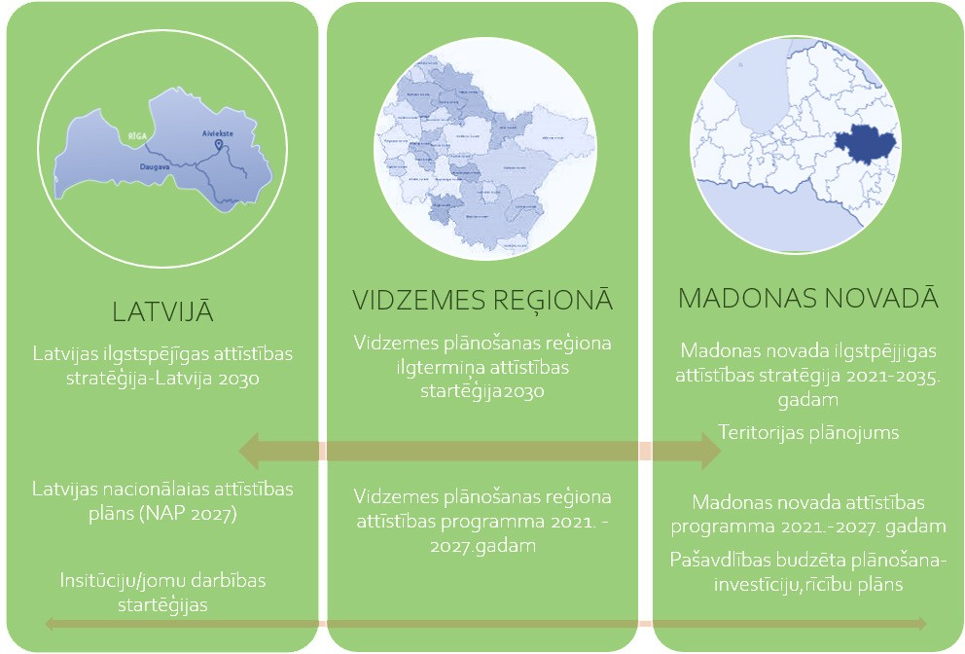
- Par būtisku pamatu ņemot Eiropas Komisijas izvirzītās prioritātes 2019.-2024. gadam (turpmāk -EK prioritātes):
- Eiropas zaļais kurss
- Digitālajam laikmetam gatava Eiropa
- Ekonomika cilvēku labā
- Spēcīgāka Eiropa pasaulē
- Mūsu eiropeiskā dzīvesziņa
- Jauns impulss Eiropas demokrātijai
- EK prioritātes caurvijas definētajās Madonas novada vidējā termiņa prioritātēs, kā plānoto rīcību virzieni konkrētajā jomā.
- 2019. gada 30. janvārī Eiropas komisijas publicētais pārdomu dokuments “CEĻĀ UZ ILGTSPĒJĪGU EIROPU LĪDZ 2030. GADAM” galvenais uzdevums ir izmantojot par orientieri ANO ilgtspējīgas attīstības mērķus (IAM) pārdomu dokumentā norādīt galvenos faktorus pārejai uz ilgtspējīgu attīstību. Tajā izklāstīti trīs varianti, kā vislabāk sasniegt ilgtspējīgas attīstības mērķus, kas sasniedzami līdz 2030. gadam.
- Katra ES dalībvalsts pamatojoties uz iepriekšminēto izstrādā nacionālas nozīmēs plānošanas dokumentus, kas kalpo par pamatu turpmākai plānošanai reģionālajā un vietējā līmenī:
- “Latvijas ilgtspējīgas attīstības stratēģija 2030.gadam” (Latvija 2030)
- Vidēja termiņa attīstības plānošanas dokuments “Nacionālais attīstības plāns” (NAP2020)

5.attēls Nacionālo, reģionālo un vietējo plānošanas dokumentu saskaņotība ilgtermiņā, vidējā termiņā, īstermiņā.

- Madonas novada vidējā termiņa prioritātes un rīcības virzieni atbilst nacionālā un reģionālā līmeņa stratēģiskajiem uzstādījumiem, kas ir sasaistē ar Latvijas ilgtspējīgas attīstības stratēģiju -Latvija 2030, Latvijas nacionālo attīstības plānu ( NAP2027) un Vidzemes plānošanas reģiona plānošanas dokumentiem.

NACIONĀLĀ LĪMEŅA PLĀNOŠANAS DOKUMENTI
- Valsts galvenajā attīstības plānošanas dokumentā “Latvijas ilgtspējīgas attīstības stratēģija” (turpmāk – Latvija 2030) Latvijas nākotnes telpiskajā struktūrā Madonas pilsēta atzīmēta, kā reģionālas nozīmes attīstības centrs, kas ir nozīmīgi reģiona kultūras un/ vai ražošanas centri ar attīstītu sociālo infrastruktūru un daudzvei dīgiem pakalpojumiem (6.attēls).
- Nākotnē reģionālās nozīmes attīstības centriem, tādiem, kā Madonas pilsēta jāturpina specializēties, attīstot savstarpēji papildinošu sadarbību, tādējādi sasniedzot nacionālas nozīmes attīstības centriem līdzvērtīgu cilvēkresursu un ekonomiskās aktivitātes pievilkšanas spēku’.
- Madonas pilsētai kopā ar Vidzemes attīstības centriem Valmieru un Cēsīm, kā ar pārējam reģiona pilsētām Valku, Limbažiem, Smilteni, Alūksni, Gulbeni un Balviem jāveido reģiona izaugsmei nepieciešamo kritisko masu, vienlaikus stiprinot Vidzemes reģiona pievilcīgumu un konkurētspēju.
- Nacionālas un reģionālas nozīmes attīstības centri tiek aicināti izaugsmi virzīt ekonomiskā potenciāla pilnvērtīgai izmantošanai un konkurētspējas celšanai starptautiskā mērogā, t.sk. zinātnes un pētniecības attīstībai, ekonomikas intelektualizācijai, tehnoloģiskās izcilības nodrošināšanai.
- Reģionālas nozīmes attīstības centru sekmīgai attīstībai ir jāizmanto to izaugsmes priekšrocības, jāveicina individuālu profilu (specializācijas) un unikālu kompetenču attīstība, vienlaikus paaugstinot cilvēkresursu, institucionālo un infrastruktūras kapacitāti.

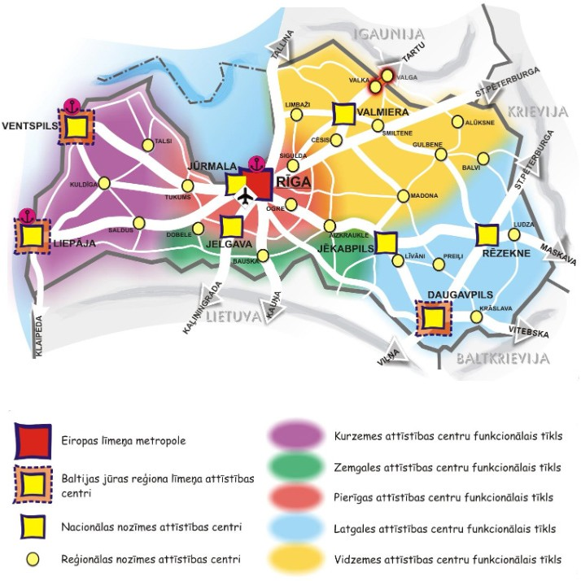

6.attēls Latvija 2030 paredzētie attīstības centri un funkcionālie tīkli (AVOTS: Latvijas ilgtspējīgas attīstības stratēģija 2030).

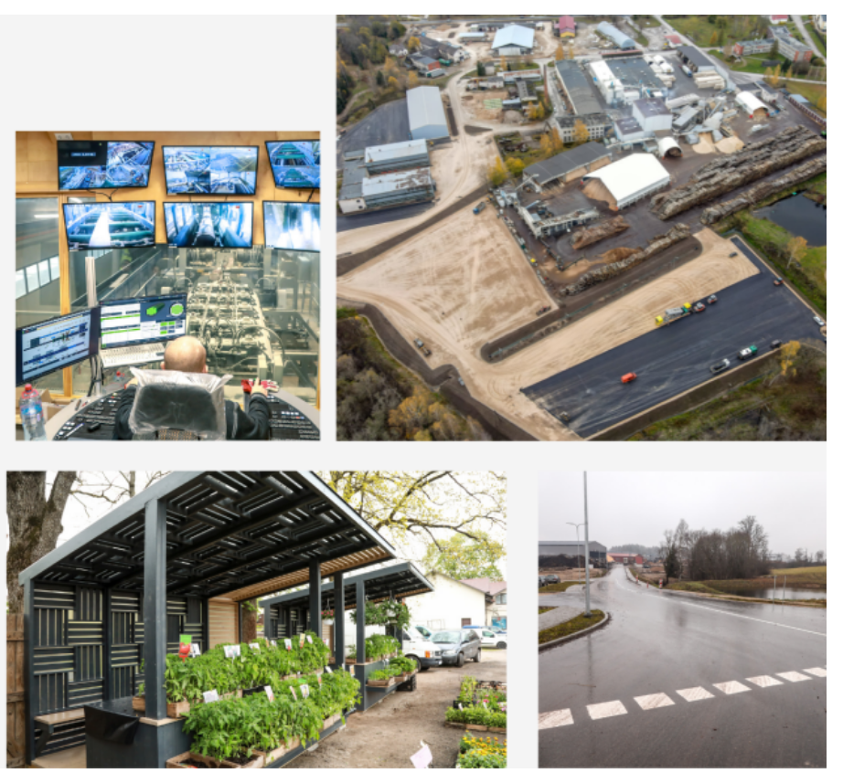

- Papildus gan nacionālas, gan reģionālas nozīmes attīstības centros izaugsme jāvirza uz pievilcīgas un kvalitatīvas dzīves vides veidošanu, sekmējot darba vietu un plaša un daudzveidīga pakalpojumu klāsta nodrošināšanu pilsētu un apkārtējo teritoriju iedzīvotājiem.
- Novadu nozīmes attīstības centri tiek aicināti nodrošināt visa veida infrastruktūras attīstību un tās kvalitātes uzlabošanu, pamata (izglītības, veselības, sociālo u.c.) pakalpojumu un kvalitatīvu mājokļu pieejamību, kultūras un brīvā laika pavadīšanas iespējas, kā arī uzņēmējdarbības aktivitāti, radot darba iespējas iedzīvotājiem, tostarp attīstības centram piegulošajās lauku teritorijās. Lauku teritoriju attīstībai pilsētas un lauki tiek aicināti stiprināt sadarbības saites nodrošinot pakalpojumu (izglītības, veselības, sociālos, kultūras, izklaides u.c.) un darba vietu pieejamību un sasniedzamību lauku iedzīvotājiem, kā arī rekreācijas un dzīvošanas iespējas pilsētas iedzīvotājiem, attīstot kvalitatīvu un savstarpēji savienojošu transporta infrastruktūru, īpaši uzlabojot ceļu kvalitāti, elektroniskos sakarus un sabiedrisko infrastruktūru, tā radot dzīvošanai pievilcīgu vidi lauku teritorijās

IZKLĀSTS PAR MADONAS NOVADA ATTĪSTĪBAS PROGRAMMAS SASKAŅOTĪBU AR LATVIJAS NACIONĀLO ATTĪSTĪBAS PLĀNU 2027. GADAM

NAP 2027 IZVIRZĪTIE RĪCĪBAS VIRZIENI | “LATVIJA 2030” ILGTERMIŅA RĪCĪBAS VIRZIENI | SAISTĪTIE MADONAS NOVADA ATTĪSTĪBA PROGRAMMAS RĪCĪBAS VIRZIENI
“Uz cilvēku centrēta veselības aprūpe” | Veselības un sociālo pakalpojumu kvalitāte un pieejamība | RV 1.2.2. Veselības pakalpojumu nodrošināšana attīstītā vidē RV 1.2.3. Veselīga dzīvesveida veicināšana
“Psiholoģiskā un emocionālā labklājība” | Kvalitatīvas izglītības un bērnu aprūpes pieejamība | RV 1.2.1. Sociālo pakalpojumu un sociālās palīdzības kvalitātes un pieejamības paaugstināšana
“Stipras ģimenes paaudzēs” | Depopulācijas risku mazināšana | RV 1.2.1. Sociālo pakalpojumu un sociālās palīdzības kvalitātes un pieejamības paaugstināšana  RV 1.3.10. Ģimeņu politikas īstenošana
“Sociālā iekļaušana” | - Veselības un sociālo pakalpojumu kvalitāte un pieejamība  - Novecošanās un mājsaimniecību struktūras izmaiņu ietveršana sabiedrisko un sociālo pakalpojumu politikā  - Īslaicīgās nabadzības amortizācija un nabadzības riska grupas | RV 1.2.1. Sociālo pakalpojumu un sociālās palīdzības kvalitātes un pieejamības paaugstināšana
“Zinātne sabiedrības attīstībai, tautsaimniecības izaugsmei un drošībai” | - Kvalitatīvas izglītības un bērnu aprūpes pieejamība  - Izglītības pieejamība un pārmaiņas izglītības procesa organizācijā  - Izglītošanās mūža garumā  - Ilgtspējīga dzīvesveida veicināšana | RV 1.1.1. Mūsdienīga un kvalitatīva izglītības satura un procesa nodrošināšana RV 2.1.2. Vietējo uzņēmumu konkurētspējas un materiālās labklājības veicināšana
“Kvalitatīva, pieejama, iekļaujoša izglītība” | - Nodarbinātības programmas darbaspēka līdzdalības palielināšanai  - Kvalitatīvas izglītības un bērnu aprūpes pieejamība  - Izglītības pieejamība un pārmaiņas izglītības procesa organizācijā  - Skola kā sociālā tīklojuma centrs  - Kontekstuāla izglītība un skolotāja profesijas maiņa | RV 1.1.1. Mūsdienīga un kvalitatīva izglītības satura un procesa nodrošināšana RV 1.1.3. Izglītojošas, iekļaujošas un attīstošas mācību vides veidošana  RV 1.1.4. Efektīvas izglītības pārvaldības un sadarbības veicināšana RV 2.1.3. Uzņēmējprasmju un sadarbības pilnveide

NAP 2027 IZVIRZĪTIE RĪCĪBAS VIRZIENI | “LATVIJA 2030” ILGTERMIŅA RĪCĪBAS VIRZIENI | SAISTĪTIE MADONAS NOVADA ATTĪSTĪBA PROGRAMMAS RĪCĪBAS VIRZIENI
“Produktivitāte, inovācija un eksports” | - E-skola un informācijas tehnoloģiju izmantošana  - Lietotāju virzītas inovācijas  - Atvērtu inovāciju prakse  - Plaša jaunrades kultūra  - Atjaunojamo enerģijas resursu izmantošana un inovācija | RV 2.1.2. Vietējo uzņēmumu konkurētspējas un materiālās labklājības veicināšana
“Darbs un ienākumi” | Darba tirgus pieejamība un diskriminācijas mazināšana | RV 2.1.2. Vietējo uzņēmumu konkurētspējas un materiālās labklājības veicināšana RV 2.1.3. Uzņēmējprasmju un sadarbības pilnveide
“Kapitāls un uzņēmējdarbības vide” | - Cilvēkkapitāla attīstība un produktivitātes kāpinājums  - Resursu pieejamība  - Inovatīva uzņēmējdarbība | RV 2.1.1. Konkurētspējīgas uzņēmējdarbības infrastruktūras un teritoriju attīstība RV 2.1.2. Vietējo uzņēmumu konkurētspējas un materiālās labklājības veicināšana
“Daba un vide – “Zaļais kurss”” | - Enerģētiskā drošība un neatkarība  - Atjaunojamo enerģijas resursu izmantošana un inovācija  - Energoefektīva un videi draudzīga transporta politika  - Dabas kapitāla pārvaldība  - Tirgus instrumentu izveide  - Dabas aktīvu kapitalizēšana  - Ilgtspējīga dzīvesveida veicināšana | RV 3.2.1. Komunālās saimniecības infrastruktūras un pakalpojumu attīstība RV 3.3.1. Dabas teritoriju saglabāšana un attīstība  RV 3.3.2. Vides aizsardzība un dabas resursu ilgtspējīga izmantošana
“Tehnoloģiskā vide un pakalpojumi” | E-skola un informācijas tehnoloģiju izmantošana | RV 3.1.1. Gājēju, velo satiksmes un transporta infrastruktūra RV 3.1.2. Mobilitātes attīstība  RV 3.2.1. Komunālās saimniecības infrastruktūras un pakalpojumu attīstība RV 3.2.2. Energoefektivitāte

NAP 2027 IZVIRZĪTIE RĪCĪBAS VIRZIENI | “LATVIJA 2030” ilgtermiņa rīcības virzieni | SAISTĪTIE MADONAS NOVADA ATTĪSTĪBA PROGRAMMAS RĪCĪBAS VIRZIENI
“Līdzsvarota reģionālā attīstība” | - Enerģētiskā drošība un neatkarība  - Ilgtspējīga dzīvesveida veicināšana | RV 1.2.1. Sociālo pakalpojumu un sociālās palīdzības kvalitātes un pieejamības paaugstināšana  RV 1.3.11. Labiekārtotas publiskās ārtelpas attīstība  RV 2.1.1. Konkurētspējīgas uzņēmējdarbības infrastruktūras un teritoriju attīstība RV 2.1.2. Vietējo uzņēmumu konkurētspējas un materiālās labklājības veicināšana RV 3.1.1. Gājēju, velo satiksmes un transporta infrastruktūra  RV 3.1.2. Mobilitātes attīstība  RV 3.2.1. Komunālās saimniecības infrastruktūras un pakalpojumu attīstība RV 3.2.2. Energoefektivitāte
“Mājoklis” | Energoefektivitātes pasākumi | RV 1.2.4. Dzīvojamā fonda attīstība un pieejamības nodrošināšana RV 3.2.2. Energoefektivitāte
“Cilvēku līdzdalība kultūras un sporta aktivitātēs” | - Piederības izjūtas Latvijas kultūras telpai stiprināšana  - Radošas sabiedrības veidošana | RV 1.1.1. Mūsdienīga un kvalitatīva izglītības satura un procesa nodrošināšana RV 1.2.3. Veselīga dzīvesveida veicināšana  RV 1.3.1. Materiālā un nemateriālā kultūras mantojuma saglabāšana un attīstīšana RV 1.3.2. Mūsdienīgas kultūras infrastruktūras attīstīšana, kultūrvides sakārtošana RV 1.3.3. Daudzveidīgs kultūras produktu piedāvājums un tā pieejamība dažādām mērķa grupām  RV 1.3.4. Efektīva kultūras procesu un resursu pārvaldība  RV 1.3.5. Sadarbība, sabiedrības līdzdalība kultūras procesos  RV 1.3.6. Sporta un aktīvās atpūtas infrastruktūras un materiāli tehniskās bāzes attīstīšana  RV 1.3.7. Kvalitatīvs un daudzveidīgs sporta, aktīvās atpūtas un veselīga dzīvesveida aktivitāšu piedāvājums  RV 1.3.8. Sporta jomas kapacitātes stiprināšana

NAP 2027 IZVIRZĪTIE RĪCĪBAS VIRZIENI | “LATVIJA 2030” ilgtermiņa rīcības virzieni | SAISTĪTIE MADONAS NOVADA ATTĪSTĪBA PROGRAMMAS RĪCĪBAS VIRZIENI
“Kultūras un sporta devums ilgtspējīgai sabiedrībai” | - Piederības izjūtas Latvijas kultūras telpai stiprināšana  - Radošas sabiedrības veidošana | RV 1.3.2. Mūsdienīgas kultūras infrastruktūras attīstīšana, kultūrvides sakārtošana RV 1.3.3. Daudzveidīgs kultūras produktu piedāvājums un tā pieejamība dažādām mērķa grupām  RV 1.3.4. Efektīva kultūras procesu un resursu pārvaldība  RV 1.3.5. Sadarbība, sabiedrības līdzdalība kultūras procesos  RV 1.3.6. Sporta un aktīvās atpūtas infrastruktūras un materiāli tehniskās bāzes attīstīšana  RV 1.3.8. Sporta jomas kapacitātes stiprināšana
“Saliedētība” | Piederības izjūtas Latvijas kultūras telpai stiprināšana | RV 1.2.1. Sociālo pakalpojumu un sociālās palīdzības kvalitātes un pieejamības paaugstināšana  RV 1.3.1. Materiālā un nemateriālā kultūras mantojuma saglabāšana un attīstīšana RV 1.3.3. Daudzveidīgs kultūras produktu piedāvājums un tā pieejamība dažādām mērķa grupām  RV 1.3.5. Sadarbība, sabiedrības līdzdalība kultūras procesos  RV 1.3.7. Kvalitatīvs un daudzveidīgs sporta, aktīvās atpūtas un veselīga dzīvesveida aktivitāšu piedāvājums  RV 1.3.9. Jaunietim labvēlīga vide vispusīgai attīstībai RV 2.1.3. Uzņēmējprasmju un sadarbības pilnveide
“Tiesiskums un pārvaldība” | Novecošanās un mājsaimniecību struktūras izmaiņu ietveršana sabiedrisko un sociālo pakalpojumu politikā | RV 1.3.9. Jaunietim labvēlīga vide vispusīgai attīstībai RV 1.3.10. Ģimeņu politikas īstenošana  RV 1.1.4. Efektīvas izglītības pārvaldības un sadarbības veicināšana
“Drošība” | Enerģētiskā drošība un neatkarība | RV 1.3.11. Labiekārtotas publiskās ārtelpas attīstība  RV 1.3.12. Sabiedriskās kārtības un drošības nodrošināšana

VIDZEMES REĢIONA ATTĪSTĪBAS PLĀNOŠANAS DOKUMENTI

- Vidzemes plānošanas reģiona (VPR) Attīstības programma 2021.–2027. gadam VPR noteiktā reģiona ekonomiskā specializācija ir definēta saskaņā ar nacionālajām specializācijas jomām. Madonas novadam ir noteiktas vairākas prioritātes:
  - rekreācija un ilgtspējīga tūrisma attīstība
  - attālināto profesionālo pakalpojumu attīstība
  - informācijas tehnoloģiju attīstība
  - rehabilitācijas un veselības aprūpes pakalpojumu attīstība
  - veselīgas pārtikas un dzērienu ražošana
  - biomasas izmantošana ķīmiskajai pārstrādei un izmantošanai, kā arī definētas vairākas investīciju teritorijas.
- VPR attīstības programma ir dokuments, kas palīdz nospraust kopīgus mērķus, saskaņot plānus un rīcības ar kaimiņu novadiem, citām nozarēm un jomām.
- Vidzemes plānošanas reģiona attīstības programma 2021– 2027 nosaka pilsētu funkcionālās teritorijas kā SAM 5.1.1. plānoto ieguldījumu funkcionālās teritorijas, ko definē saskaņā ar „Latvija 2030” un VPR IAS 2030 noteikto, Madonas novadā ir 19 funkcionālās teritorijas (skatīt 7.attēls).
- Reģionālas nozīmes projektu idejas kuras sasaistē ar VPR vai kaimiņu pašvaldībām tiek plānotas realizēt termiņā līdz 2027.gadam ir iekļautas Madonas novada investīciju plānā.

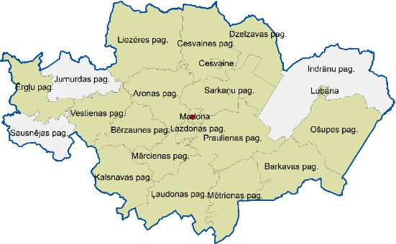

7.attēls Madonas pilsētas funkcionālās teritorijas

IZKLĀSTS PAR MADONAS NOVADA ATTĪSTĪBAS PROGRAMMAS SASKAŅOTĪBU AR VIDZEMES PLĀNOŠANAS REĢIONA ATTĪSTĪBAS PROGRAMMU 2021–2027 (2. REDAKCIJU)

- Vidzemes plānošanas reģions mērķu sasniegšanai ir noteicis 12 vidēja termiņa tematiskas prioritātes un trīs horizontālas prioritātes.
VPR 2027 VIDĒJA TERMIŅA TEMATISKĀS PRIORITĀTES | SAISTĪTIE MADONAS NOVADA ATTĪSTĪBA PROGRAMMAS RĪCĪBAS VIRZIENI
C1. Pieejama izglītība | RV 1.1.1. Mūsdienīga un kvalitatīva izglītības satura un procesa nodrošināšana RV 1.1.2. Personālresursu izglītībā nodrošināšana un attīstība  RV 1.1.3. Izglītojošas, iekļaujošas un attīstošas mācību vides veidošana RV 1.1.4. Efektīvas izglītības pārvaldības un sadarbības veicināšana
C2. Droša, iekļaujoša un vesela sabiedrība | RV 1.2.2. Veselības pakalpojumu nodrošināšana attīstītā vidē RV 1.2.3. Veselīga dzīvesveida veicināšana  RV 1.3.12. Sabiedriskās kārtības un drošības nodrošināšana
C3.Kvalitatīvi un pieejami pakalpojumi | RV 1.1.1. Mūsdienīga un kvalitatīva izglītības satura un procesa nodrošināšana  RV 1.2.1. Sociālo pakalpojumu un sociālās palīdzības kvalitātes un pieejamības paaugstināšana RV 1.2.2. Veselības pakalpojumu nodrošināšana attīstītā vidē
T1. Dabas kapitāls | RV 3.3.1. Dabas teritoriju saglabāšana un attīstība  RV 3.3.2. Vides aizsardzība un dabas resursu ilgtspējīga izmantošana
T2. Dabas un kultūras mantojums | RV 1.3.1. Materiālā un nemateriālā kultūras mantojuma saglabāšana un attīstīšana  RV 2.2.4. Kultūrvēsturiskā mantojuma un dabas resursu saglabāšana un izmantošana tūrisma attīstībā RV 3.3.1. Dabas teritoriju saglabāšana un attīstība
T3. Mobilitāte un sasniedzamība | RV 3.1.1. Gājēju, velo satiksmes un transporta infrastruktūra RV 3.1.2. Mobilitātes attīstība
T4. Identitāte un spēcīgas kopienas | RV 1.3.1. Materiālā un nemateriālā kultūras mantojuma saglabāšana un attīstīšana RV 1.3.5. Sadarbība, sabiedrības līdzdalība kultūras procesos  RV 1.3.9. Jaunietim labvēlīga vide vispusīgai attīstībai RV 1.3.10. Ģimeņu politikas īstenošana  RV 2.1.3. Uzņēmējprasmju un sadarbības pilnveide
- Madonas novads, lai turpinātu uzņemto Vidzemes reģiona attīstības virzienu ir veicis šo uzstādījumu saskaņotību. Kā arī saglabājot Vidzemes plānošanas reģiona definētās horizontālās prioritātes:
P1. Sadarbība un pilsoniskā līdzdalība
P2. Klimatneitralitāte un pielāgošanās
P3. Digitalizācija, kas caurvijas ilgtermiņa stratēģisko uzstādījumu sasniegšanai, ir papildinātas arī Madonas novada horizontālo prioritāšu matricā- 4.attēlā.

VPR 2027 VIDĒJA TERMIŅA TEMATISKĀS PRIORITĀTES | SAISTĪTIE MADONAS NOVADA ATTĪSTĪBA PROGRAMMAS RĪCĪBAS VIRZIENI
T5. Ilgtspējīga dzīves vide un mājokļi | RV 1.2.4. Dzīvojamā fonda attīstība un pieejamības nodrošināšana  RV 1.3.2. Mūsdienīgas kultūras infrastruktūras attīstīšana, kultūrvides sakārtošana  RV 1.3.6. Sporta un aktīvās atpūtas infrastruktūras un materiāli tehniskās bāzes attīstīšana RV 1.3.11. Labiekārtotas publiskās ārtelpas attīstība  RV 2.2.3. Tūrisma infrastruktūras attīstība un pašvaldības tūrisma objektu materiāltehniskās bāzes pilnveide RV 3.1.1. Gājēju, velo satiksmes un transporta infrastruktūra  RV 3.1.2. Mobilitātes attīstība  RV 3.2.1. Komunālās saimniecības infrastruktūras un pakalpojumu attīstība RV 3.2.2. Energoefektivitāte
E1. Inovācijas, zinātne un attīstība | RV 2.1.2. Vietējo uzņēmumu konkurētspējas un materiālās labklājības veicināšana
E2. Industrijas pārveide | RV 2.1.1. Konkurētspējīgas uzņēmējdarbības infrastruktūras un teritoriju attīstība RV 2.1.2. Vietējo uzņēmumu konkurētspējas un materiālās labklājības veicināšana RV 2.1.3. Uzņēmējprasmju un sadarbības pilnveide
E3. Aprites un bioekonomika | RV 2.1.2. Vietējo uzņēmumu konkurētspējas un materiālās labklājības veicināšana RV 3.2.1. Komunālās saimniecības infrastruktūras un pakalpojumu attīstība
E4. Efektīva un tīra enerģija | RV 2.1.2. Vietējo uzņēmumu konkurētspējas un materiālās labklājības veicināšana RV 3.1.1. Gājēju, velo satiksmes un transporta infrastruktūra  RV 3.1.2. Mobilitātes attīstība RV 3.2.2. Energoefektivitāte  RV 3.3.2. Vides aizsardzība un dabas resursu ilgtspējīga izmantošana

  - IZKLĀSTS PAR MADONAS NOVADA SADARBĪBAS JOMU UN INTEREŠU TERITORIJU SASAISTI AR KAIMIŅU PAŠVALDĪBĀM

118. Izvirzot vidējā termiņa prioritātes Madonas novadā tika izvērtēti kaimiņu pašvaldību plānošanas dokumentos (ilgtermiņa attīstības stratēģijas, attīstības programmas) definētās interešu teritorijas un sadarbības jomas, kas tiek integrētas Madonas novada attīstības programmas vidējā termiņa prioritātēs, kā arī atspoguļojas plānotājās rīcībās un investīcijās.

SPĒKĀ ESOŠĀS IAS/AP | INTEREŠU TERITORIJAS | SADARBĪBAS JOMAS | MADONAS NOVADA VIDĒJA TERMIŅA PRIORITĀTES, ŅEMOT VĒRĀ KAIMIŅU NOVADU SNIEGTOS NOSACĪJUMUS UN UZSTĀDĪJUMUS
Jēkabpils novada ilgtspējīgas attīstības stratēģija 2021.–2035.gadam (1.1 redakcija)  Jēkabpils novada attīstības programmas 2021.–2027.gadam izstrāde (1.1 redakcija) | - Norādītas Madonas novada pieguļošo pagastu teritorijas-Kalsnavas, Ļaudonas, Mētrienas pagasts. | Jēkabpils novads ir norādījis sadarbību vienotas informācijas infrastruktūras attīstībā,  • ceļu infrastruktūra, sabiedriskais transports;  • ekonomiskā potenciāla attīstības veicināšana, uzņēmēju sadarbība, jauno uzņēmēju apmācības, kopīgu tirdzniecības vietu izveidošana, vietējo ražotāju preču un pakalpojumu virzīšana tirgū;  • tūrisms, kopīgas identitātes un starptautiskas atpazīstamības veidošana;  • dabas objektu apsaimniekošana;  • publiskie pakalpojumi;  • kultūrvides uzturēšana un attīstība | VTP 1.2. Sociāli nodrošinātas un veselīgas sabiedrības veidošana  VTP 1.3. Aktīvas sabiedrības veidošana  VTP 2.1. Uzņēmējdarbības un nodarbinātības sekmēšana  VTP 2.2. Tūrisma uzņēmējdarbības sekmēšana  VTP 3.1. Transporta infrastruktūras uzlabošana  VTP 3.3. Vides resursu ilgtspējas attīstības sekmēšana
Jaunizveidojamā Aizkraukles novada Ilgtermiņa Attīstības Stratēģijas 2021.-2037.gadam (1.1 redakcija)  Jaunizveidojamā Aizkraukles novada Attīstības programma 2021.-2028.gadam (1.1 redakcija) | - Pēc pakalpojumu pieejamības un sasniedzamības Aizkraukles novads atrodas Madonas pilsētu ietekmes teritorijās, jeb 40 km rādiusā no Madonas pilsētas.  - Iezīmējas kā interešu objekts un sasaistes virziens Valsts reģionālais autoceļš P79 un P78.  - Sasaiste ar Madonas novadu iezīmējas vietējās nozīmēs attīstības asis , kas ir cieši saistāmi ar transporta koridoriem gan starpreģionālā, gan vietējā līmenī, perspektīvā arī starptautiskā līmenī.  - Dzelzceļa savienojums. | Aizkraukles novadam ir definētas funkcionālās saites ar Madonas novadu –  - Izglītības jomā,  - Kultūras jomā  - Sociālajā jomā,  - Transporta infrastruktūras -IKT infrastruktūras attīstība (“pēdējās jūdzes”  saslēgumu veidošana)  - Dabas teritoriju apsaimniekošana  - Vestienas teritorijas ainavu plāns,  - Natura 2000 teritoriju attīstība  - Upju baseinu apsaimniekošana –Aiviekste  - Atkritumu apsaimniekošanas,  - Tūrisma jomā  - Uzņēmējdarbības jomā. | VTP 1.1. Izglītotas sabiedrības veidošana  VTP 1.2. Sociāli nodrošinātas un veselīgas sabiedrības veidošana  VTP 1.3. Aktīvas sabiedrības veidošana  VTP 2.1. Uzņēmējdarbības un nodarbinātības sekmēšana  VTP 2.2. Tūrisma uzņēmējdarbības sekmēšana  VTP 3.1. Transporta infrastruktūras uzlabošana  VTP 3.2. Komunālo pakalpojumu uzlabošana  VTP 3.3. Vides resursu ilgtspējas attīstības sekmēšana
Jaunveidojamā Ogres novada ilgtspējīgas attīstības stratēģija 2021.-2034.gadam (1.0 redakcija) Izstrādē  Ogres novada attīstības programma 2021.-2027.gadam (1.0 redakcija) Izstrādē. | - Telpiskās struktūras galvenie elementi, norādīts transporta koridors - Ziemeļu koridors (autoceļš P4 Rīga-Suntaži-Ērgļi),  - bijušā dzelzceļa Rīga – Ērgļi (Zaļais dzelzceļš)  attīstībā,  - kopīga ĪADT “Ogres ieleja” apsaimniekošana. | Ogres novadam ir definētas sadarbības teritorijas šādās jomās:  - Transporta infrastruktūra  - Tūrisma joma  - Dabas teritoriju apsaimniekošanas jomā | VTP 2.2. Tūrisma uzņēmējdarbības sekmēšana  VTP 3.1. Transporta infrastruktūras uzlabošana  VTP 3.3. Vides resursu ilgtspējas attīstības sekmēšana
Cēsu novada Ilgtspējīgas attīstības stratēģija 2021.-2035.gadam (1.0 redakcija) Izstrādē  Cēsu novada attīstības programma 2021. – 2027.gadam (1.0 redakcija) Izstrādē | Norādīti nacionālas nozīmes autoceļi: Cēsis-Vecpiebalga-Madona (P30);  Ērgļi – Drabeši (P31);  Ērgļi-Jaunpiebalga-Saliņkrogs (P33) | Cēsu novadam noradītas funkcionālas saites ar Madonas novadu tūrisma jomā - tūrisma maršruti un infrastruktūra, apskates objektu attīstībā.  Kā arī definēta būtiska loma novada dienvidu un dienvidaustrumu teritorijai ir funkcionālā sasaiste ar Ērgļiem, kas stratēģiski veido novada  dienvidu daļas savienojumu ar Rīgu un otrpus Daugavas upei.  Norādīta transporta infrastruktūras attīstība Madonas novada virzienā. | VTP 2.2. Tūrisma uzņēmējdarbības sekmēšana  VTP 3.1. Transporta infrastruktūras uzlabošana
Gulbenes novada vietējās pašvaldības ilgtspējīgas attīstības stratēģija 2014. -2030. gadam (2.0 redakcija) | - Autoceļš -(P37) Pļaviņas-Madona-Gulbene  - Platsliežu dzelzceļš Pļaviņas-Gulbene  - Dabas liegums “Lubānas mitrājs” | Esošās/plānotās funkcionālās saites un sadarbība  ar Madonas novadu –  - Izglītības joma  - Uzņēmējdarbības jomā -darba tirgus,  - Veselības aprūpe un sociālie pakalpojumi,  - Reģionālās nozīmes autoceļu sakārtošana, platsliežu dzelzceļa infrastruktūras sakārtošana/atjaunošana,  - Aizsargājamo teritoriju apsaimniekošana, dabas liegumu (Lubānas mitrājs), upju, ezeru apsaimniekošana, mežu apsaimniekošana. | VTP 1.1. Izglītotas sabiedrības veidošana  VTP 1.2. Sociāli nodrošinātas un veselīgas sabiedrības veidošana  VTP 2.1. Uzņēmējdarbības un nodarbinātības sekmēšana  VTP 3.1. Transporta infrastruktūras uzlabošana  VTP 3.3. Vides resursu ilgtspējas attīstības sekmēšana
Balvu novada ilgtspējīgas attīstības stratēģija no 2022. gada (1.1 redakcija)  Balvu novada attīstības programma 2022.-2027.gadam (1.1 redakcija) | - Dabas lieguma teritorijas attīstība– „Lubānas mitrājs”, | Balvu plānošanas dokumentos ir definēts:  - veicināt sadarbību ar kaimiņu pašvaldībām un plānošanas reģioniem ceļu infrastruktūras uzlabošanai un sabiedriskā transporta plānošanā un nodrošināšanā.  - Abpusējas saiknes jeb mijiedarbība dažādās jomās ar Vidzemes reģiona centriem Madonu un Lubānu, akcentējot kultūrvēsturisko un dabas vērtību saglabāšanu. | VTP 1.3. Aktīvas sabiedrības veidošana  VTP 3.1. Transporta infrastruktūras uzlabošana  VTP 3.3. Vides resursu ilgtspējas attīstības sekmēšana
Rēzeknes valstspilsētas un Rēzeknes novada Ilgtspējīgas attīstības stratēģija līdz 2035.gadam (1.0 redakcija | Izstrādes stadijā
Varakļānu novada ILGTSPĒJĪGAS ATTĪSTĪBAS STRATĒĢIJA  2030 | Definētas sadarbības teritorijas:  - valsts reģionālais autoceļš P84 Madona – Varakļāni,  - dabas rezervāts „Teiču dabas rezervāts”,  dabas liegums „Lubāna mitrājs”,  - dabas liegumi Barkavas ozolu audze | ESOŠĀS UN ATTĪSTĀMĀS FUNKCIONĀLĀS SAITES UN SADARBĪBAS JOMAS ar Madonas novadu – Veselības aprūpe, sabiedriskie pakalpojumi  un valsts iestāžu pakalpojumi.  - Vispārējā izglītība (pamatskolas un vidējā izglītība), profesionālās ievirzes izglītība, arodizglītība interešu izglītība, augstākā izglītība, bērnu un pieaugušo izglītības pakalpojumi.  - Autoceļu kvalitāte, sabiedriskais transports, dzelzceļa kravu un pasažieru pārvadājumi un loģistika;  - Sabiedriskā transporta tīkla attīstība,  - Dabas aizsardzība, īpaši akcentējot īpaši aizsargājamās dabas teritorijas. | VTP 1.1. Izglītotas sabiedrības veidošana  VTP 1.2. Sociāli nodrošinātas un veselīgas sabiedrības veidošana  VTP 2.1. Uzņēmējdarbības un nodarbinātības sekmēšana  VTP 2.2. Tūrisma uzņēmējdarbības sekmēšana  VTP 3.1. Transporta infrastruktūras uzlabošana  VTP 3.3. Vides resursu ilgtspējas attīstības sekmēšana

ATTĪSTĪBAS PROGRAMMAS ĪSTENOŠANA UN UZRAUDZĪBA

- Īstenošanas un uzraudzības kārtība ietver informāciju par uzraudzības sistēmu, uzraudzības rādītājiem, uzraudzības pārskatiem, kā arī attīstības programmas ieviešanas un aktualizēšanas kārtību.
- Lai nodrošinātu arī Madonas novada ilgtspējīgas attīstības stratēģijas no 2022. gada (turpmāk – Stratēģija) īstenošanas uzraudzību, Madonas novada pašvaldība apkopo datus par galvenajiem attīstības rādītājiem (skat. Ilgtspējīgas attīstības startēģijas īstenošana un uzraudzība), sagatavojot vienotu novada stratēģijas un attīstības programmas pārskatu par Madonas novada ilgtspējīgas attīstības stratēģijas un attīstības programmas īstenošanu. Šī kārtība izmantojama par pamatu kopīgā pārskata sagatavošanā.
- Madonas novada attīstības programmas uzraudzības process paredz ikgadējā uzraudzības ziņojuma izstrādi par attīstības programmas ieviešanu (pašvaldības gada publiskā pārskata ietvaros).
- Nodrošinot Madonas novada attīstības programmas 2021.–2028. gadam un ilgtspējīgas attīstības stratēģijas līdz 2035. gadam īstenošanas uzraudzību, tiek apkopoti dati par galvenajiem attīstības rādītājiem, sagatavojot uzraudzības sistēmu, lai sekotu līdzi tam vai un kā norisinās virzība un stratēģisko mērķu sasniegšana.
- Uzraudzības sistēmai jānodrošina atklātības principa ievērošana, lai sabiedrība un visas attīstības plānošanas procesā iesaistītās puses varētu sekot līdzi attīstības plānošanas dokumenta ieviešanai.
- Uzraudzības sistēmas elementi ir:
- Uzraudzības rādītāji (datu bāze);
- Uzraudzības pārskati (ikgadējs uzraudzības ziņojums un 3 gadu pārskata ziņojums);
- Dokumenta ieviešanas process;
- Dokumenta aktualizācijas process.

PAŠREIZĒJĀS SITUĀCIJAS
RAKSTUROJUMS
STRATĒĢISKĀ DAĻA
RĪCĪBU PLĀNS
INVESTĪCIJU PLĀNS
ĪSTENOŠANAS UZRAUDZĪBA UN
NOVĒRTĒŠANA
SABIEDRĪBAS LĪDZDALĪBA

Attēls 7. Madonas novada Ilgtspējīgas attīstības stratēģijas struktūra.

- Sekmīgai dokumenta ieviešanai jābūt skaidram lomu sadalījumam, kā arī visām ieviešanas procesā iesaistītajām pusēm jābūt informētām par ieviešanas un uzraudzības procesu. Lai tiktu nodrošināts tas, ka attīstības programma ir ikdienas darbā lietots dokuments, kas tiek pastāvīgi (ar noteiktu periodis kumu) aktualizēts, uzraudzības sistēma paredz kārtību, kādā dokuments tiek aktualizēts. Dokumenta atsevišķu sadaļu aktualizēšana ir nozīmīga, ņemot vērā gan uzraudzības rādītājus, gan vietējās, reģionālas un starptautiskas tendences – tas nodrošina sekmīgāku stratēģisko uzstādījumu sasniegšanu (skat. Attīstības programmas Stratēģisko daļu).
- Uzraudzības pārskats sastāv no uzraudzības rādītājiem, kas tiek regulāri analizēti un galvenie secinājumi tiek iekļauti uzraudzības pārskatā, kas tiek izstrādāts 3 gadu pārskata ziņojumā.
- Uzraudzības pārskatā tiek atainoti trīs galvenie rādītāji:
  - Teritorijas attīstības galvenie rādītāji
  - Politikas rezultātu rādītāji
  - Iznākuma rezultātu rādītāji
  - Rādītājus pašvaldība var papildināt pēc nepieciešamības, veicot uzraudzības pārskatu sagatavošanu.

- Sākot ar attīstības programmas spēkā stāšanās gadu, pamatojoties uz apkopotajiem datiem, sagatavo ikgadējo uzraudzības ziņojumu par attīstības programmas ieviešanu. Ziņojumā jāietver šāda attīstības programmas īstenošanas progresa analīze:
  - veiktās darbības stratēģisko mērķu, vidēja termiņa prioritāšu un uzdevumu sasniegšanas virzienā;
  - noteikto darbības (output) rādītāju izpildes progresu un konstatētās novirzes no plānotā un to skaidrojumu;
  - secinājumus un ieteikumus darbības uzlabošanai, ar mērķi uzlabot izvirzīto prioritāšu sasniegšanu.
- Dokuments ir regulāri jāaktualizē, lai nodrošinātu tā atbilstību patiesajai situācijai.

TERITORIJAS ATTĪSTĪBAS RĀDĪTĀJI
kas definēti stratēģisko mērķu sasniegšanas izvērtēšanai un vidējā termiņa prioritāšu realizēšanas gaitai

SM | Vidējā termiņa prioritātes | Rīcības virzieni | Rādītājs |  | Gads | Bāzes indikators 2021. gadā | Plānotais  attīstības  virziens uz  2028. gadu | Datu avots
SM1  Sekmēt izglītotu, sociāli nodrošinātu, veselīgu un aktīvu sabiedrību | VTP 1.1. Izglītotas sabiedrības veidošana | RV 1.1.1. Mūsdienīga un kvalitatīva izglītības satura un procesa nodrošināšana  RV 1.1.2. Personālresursu izglītībā nodrošināšana un attīstība  RV 1.1.3. Izglītojošas, iekļaujošas un attīstošas mācību vides veidošana  RV 1.1.4. Efektīvas izglītības pārvaldības un sadarbības veicināšana | Izglītojamo skaits PII |  | 2020 | 1493 | vai | pašvaldības dati
 |  |  | Izglītojamo skaits vispārējās izglītības iestādēs |  | 2020 | 2835 | vai | pašvaldības dati
 |  |  | Interešu izglītībā un brīvā laika pavadīšana bērniem un jauniešiem |  | 2021 | 14 jauniešu centros |  | pašvaldības dati
 |  |  | Vakances izglītības iestādēs |  | 2022 | nav ilgstošu vakanču |  | pašvaldības dati
 |  |  | Jauno pedagogu skaits (pēc vecuma- līdz 34 gadiem) |  | 2020 | 103 |  | pašvaldības dati
 | VTP 1.2. Sociāli nodrošinātas un veselīgas sabiedrības veidošana | RV 1.2.1. Sociālo pakalpojumu un sociālās palīdzības kvalitātes un pieejamības paaugstināšana  RV 1.2.2. Veselības pakalpojumu nodrošināšana attīstītā vidē  RV 1.2.3. Veselīga dzīvesveida veicināšana  RV 1.2.4. Dzīvojamā fonda attīstība un pieejamības nodrošināšana | Sociālo pabalstu saņēmēju skaits |  | 2021 | 4644 |  | pašvaldības dati
 |  |  | Sociālo pabalstu apmērs (EUR) |  | 2021 | 689 776,60 EUR |  | pašvaldības dati
 |  |  | Trūcīgo personu skaits (cilv.) |  | 2021 | 4615 |  | pašvaldības dati
 |  |  | Ārstu prakšu skaits Madonas novadā (zobārst, ģ. ā, u.c.) | Ģimenes ārstu prakses | 2021 | 22 vispārējās prakses |  | SPKC, pašvaldības dati
 |  |  |  | Zobārstn-iecība prakses |  | 18 zobārstniecības prakses
 |  |  |  | Dienas stacionāri |  | Ērgļu slimnīcā  Madonas slimnīcā
 |  |  | Jaunuzbūvēto daudzdzīvokļu māju skaits |  | 2021 | 0 |  | pašvaldības dati
 |  |  | Rinda uz dzīvojamo fondu (skaits) |  | 2022. | 334 |  | pašvaldības dati
 | VTP 1.3. Aktīvas sabiedrības veidošana | RV 1.3.1. Materiālā un nemateriālā kultūras mantojuma saglabāšana un attīstīšana  RV 1.3.2. Mūsdienīgas kultūras infrastruktūras attīstīšana, kultūrvides sakārtošana  RV 1.3.3. Daudzveidīgs kultūras produktu piedāvājums un tā pieejamība dažādām mērķa grupām  RV 1.3.4. Efektīva kultūras procesu un resursu pārvaldība  RV 1.3.5. Sadarbība, sabiedrības līdzdalība kultūras procesos  RV 1.3.6. Sporta un aktīvās atpūtas infrastruktūras un materiāli tehniskās bāzes attīstīšana  RV 1.3.7. Kvalitatīvs un daudzveidīgs sporta, aktīvās atpūtas un veselīga dzīvesveida aktivitāšu piedāvājums  RV 1.3.8. Sporta jomas kapacitātes stiprināšana  RV 1.3.9. Jaunietim labvēlīga vide vispusīgai attīstībai  RV 1.3.10. Ģimeņu politikas īstenošana  RV 1.3.11. Labiekārtotas publiskās ārtelpas attīstība  RV 1.3.12. Sabiedriskās kārtības un drošības nodrošināšana | Interešu izglītībā un brīvā laika pavadīšana visa vecuma kopienas iedzīvotājiem |  | 2021. | 3 multifunkcionālajos centros: Ošupē, Aronā, Sarkaņos,  Dienas centrā “Baltā ūdensroze”. |  | pašvaldības dati
 |  |  | Organizēto sporta pasākumu skaits gadā - nacionāla un starptautiska mēroga |  | 2020 | 76 |  | pašvaldības dati
 |  |  | Pašdarbības kolektīvi Madonas novadā |  | 2020 | 124 |  | pašvaldības dati
 |  |  | Investīcijas kultūras jomas infrastruktūrā |  |  | Jauns rādītājs |  | pašvaldības dati
 |  |  | Bibliotēku lietotāju skaits % no iedzīvotāju skaita |  | 2021 | 26,77% |  | pašvaldības dati
 |  |  | Bibliotēku skaits novadā |  | 2020 | 32 |  | pašvaldības dati
 |  |  | Realizēto publiskās ārtelpas objektu skaits Madonas novadā |  | 2021 | 0 |  | pašvaldības dati
 |  |  | Reģistrēto administratīvo pārkāpumu skaits |  |  | Jauns rādītājs |  | pašvaldības dati
SM2  Sekmēt ekonomiski attīstītu novadu | VTP 2.1. Uzņēmējdarbības un nodarbinātības sekmēšana | RV 2.1.1. Konkurētspējīgas uzņēmējdarbības infrastruktūras un teritoriju attīstība  RV 2.1.2. Vietējo uzņēmumu konkurētspējas un materiālās labklājības veicināšana  RV 2.1.3. Uzņēmējprasmju un sadarbības pilnveide | Investīcijas uzņēmējdarbības attīstībā (EUR) |  |  | Jauns rādītājs
 |  |  | Pašvaldības granti novada uzņēmumiem |  | 2020 | 66 685,00  EUR |  | pašvaldības dati
 |  |  | Iedzīvotāju darbaspējas vecumā skaits (cilv.) |  | 2021 | 19 558 | vai | PMLP
 |  |  | Bezdarba līmenis, % |  | 2021 | 6.4 % |  | NVA
 |  |  | Reģistrēto jauno uzņēmumu skaits |  | 2021 | 114 |  | pašvaldības dati
 |  |  | Novada uzņēmumu kopējais apgrozījums (EUR) |  | 2020 | 227 363 782,00 EUR |  | Lursoft
 |  |  | Vidējā darba samaksa (privātajā, valsts, sabiedriskais sektorā) novadā | Pašvaldības sektorā (bruto) | 2019 | 960,00 EUR |  | Oficiālais statistikas portāls
 |  |  |  | Privātā sektora komersanti ar nodarbināto skaitu >=50 (bruto) | 2019 | 925,00 EUR
SM3  Sekmēt teritorijas sasniedzamību un vides resursu ilgtspējīgu attīstību | VTP 3.1. Transporta infrastruktūras uzlabošana | RV 3.1.1. Gājēju, velo satiksmes un transporta infrastruktūra  RV 3.1.2. Mobilitātes attīstība | Rekonstruēto pašvaldības autoceļu kopgarums, km |  | 2021 | 10.5073 km |  | pašvaldības dati
 |  |  | Izbūvēto apgaismoto ielu/ceļu garums |  | 2021 | 3.0852km |  | pašvaldības dati
 |  |  | Izbūvēto veloceliņu garums (km) |  | 2021 | 0 |  | pašvaldības dati
 |  |  | Elektroauto uzlādes stacijas |  | 2021 | 2 |  | pašvaldības dati
 | VTP 3.2. Komunālo pakalpojumu uzlabošana | RV 3.2.1. Komunālās saimniecības infrastruktūras un pakalpojumu attīstība  RV 3.2.2. Energoefektivitāte | Centralizētās kanalizācijas pakalpojumu saņēmēji,% |  | 2021 | 40% |  | pašvaldības dati
 |  |  | Centralizētas siltumapgādes pakalpojumu saņēmēji |  | 2021 | 45% |  | pašvaldības dati
 |  |  | Šķiroto atkritumu savākšanas punkti |  | 2021 | 89 šķiroto atkritumu punkti (iekļauts viens laukums) |  | pašvaldības dati -SIA “Madonas namsaimnieks”
 |  |  | Īstenotie/uzsāktie ēku energoefektivitātes projekti kapitālsabiedrību organizēti |  | 2021 | 3 projekti |  | pašvaldības dati -SIA “Madonas namsaimnieks”
 | VTP 3.3. Vides resursu ilgtspējas attīstības sekmēšana | RV 3.3.1. Dabas teritoriju saglabāšana un attīstība  RV 3.3.2. Vides aizsardzība un dabas resursu ilgtspējīga izmantošana | Izstrādāti ainavu struktūrplāni Madonas novadā |  | 2021 | 0 izstrādāti ainavu plāni |  | pašvaldības dati
 |  |  | Izstrādāti Madonas novada ezeru apsaimniekošanas plāni |  | 2021 | 0 izstrādāti ezeru apsaimniekošanas plāni |  | pašvaldības dati
PIEAUG
SAMAZINĀS
SAGLABĀJAS IEPRIEKŠĒJĀ LĪMENĪ/ESOŠAIS SKAITS
Tabulā lietotie saīsinājumi:
CSP – Centrālā statistikas pārvalde
PMPL – Pilsonības un migrācijas lietu pārvalde
NVA – Nodarbinātības valsts aģentūra
SPKC – Slimību profilakses un kontroles centrs
NVO – nevalstiskā organizācija
(*) - Bāzes gads 2021. gads II pusgads nesniedz objektīvu priekšstatu, jo nav pieejami dati par pilnu gadu jaunizveidotā novada robežās, kā arī atsevišķus procesus būtiski ietekmē COVID 19 pandēmija.

POLITIKAS REZULTĀTU RĀDĪTĀJI

Politikas rezultātu rādītāji, kas noteikti vidējā termiņa prioritātēm saskaņā ar stratēģiskajiem mērķiem un tiek balstīti iedzīvotāju un uzņēmēju aptaujās

N.p.k. | Rādītājs | Gads | Bāzes indikators 2021. gadā | Tendence  salīdzinājumā ar  iepriekšējo gadu | Datu avots
1. | Apmierinātība ar pašvaldības atbalstu uzņēmējdarbībai | 2021 | 73% |  | pašvaldības dati
2. | Apmierinātība ar pašvaldības darba kvalitāti | 2021 | 71% |  | pašvaldības dati
3. | Iedzīvotāju apmierinātība ar darba iespējām | 2021 | 57% |  | pašvaldības dati
4. | Apmierinātība ar primārās veselības aprūpes pieejamību/ kvalitāti | 2021 | 76% |  | pašvaldības dati
5. | Apmierinātība ar sociālās aprūpes pakalpojumu kvalitāti | 2021 | 53% |  | pašvaldības dati
6. | Apmierinātība ar vispārējās izglītības pakalpojuma kvalitāti | 2021 | 53% |  | pašvaldības dati
7. | Apmierinātība ar pirmsskolas izglītības pakalpojuma kvalitāti | 2021 | 40% |  | pašvaldības dati
8. | Apmierinātība ar sporta pasākumu pieejamību | 2021 | 64% |  | pašvaldības dati
9. | Apmierinātība ar kultūras pasākumu daudzveidību un kvalitāti | 2022 | Jauns rādītājs |  | pašvaldības dati
10. | Apmierinātība ar sabiedriskās kārtības uzturēšanu | 2021 | 76% |  | pašvaldības dati
11. | Apmierinātība ar ceļu kvalitāti | 2021 | 70% |  | pašvaldības dati
12. | Apmierinātība ar sabiedriskā transporta pakalpojuma kvalitāti | 2021 | 47% |  | pašvaldības dati
13. | Apmierinātība ar ūdensapgādes pakalpojumu pieejamību novadā | 2021 | 65% |  | pašvaldības dati
14. | Apmierinātība ar ūdensapgādes pakalpojumu kvalitāti novadā | 2021 | 79% |  | pašvaldības dati
15. | Apmierinātība ar velo infrastruktūru novadā | 2021 | 53% |  | pašvaldības dati
16. | Apmierinātība ar atkritumu apsaimniekošanas pakalpojumiem | 2021 | 76% |  | pašvaldības dati
17. | Apmierinātība ar gaisa kvalitāti | 2021 | 61% |  | pašvaldības dati
18. | Apmierinātība ar namu apsaimniekošanu | 2021 | 50% |  | pašvaldības dati
19. | Apmierinātība ar dzīves vides sakoptību | 2021 | 81% |  | pašvaldības dati

UZRAUDZĪBAS PĀRSKATI UN ZIŅOJUMI

- Uzraudzības ziņojums tiek sagatavots ikgadēji, bet reizi trīs gados tiek sagatavots trīs gadu uzraudzības pārskats.

Ikgadējs ziņojums:
  - Ziņojumu izstrādā kopā ar Madonas novada pašvaldības publisko pārskatu;
  - Ziņojums ietver apkopotus datus par īstenotajām rīcībām Rīcības plānā (pasākumi, aktivitātes) un Investīciju plāna projektiem. Pašvaldībai sekmīga Rīcības un Investīciju plāna monitoringam ieteicams katru gadu veikt ierakstus pretī katrai rīcībai un projektam par to ieviešanas progresu, kas kalpos par pamatu trīs gadu ziņojumam un visas Attīstības programmas izvērtēšanai, tās darbības termiņam beidzoties;
  - Ziņojums ietver apkopotus darbības rezultātu rādītājus;
  - Ziņojums ietver informāciju par veiktajām darbībām mērķu sasniegšanā

un uzdevumu izpildē, iznākuma rādītāju rezultātu progresu, novirzēm no plānotā un secinājumus un ieteikumus darbības uzlabošanā.

Uzraudzības pārskats (3 gadu termiņam):
  - Tiek veikta iedzīvotāju un uzņēmēju aptauja pirms pārskata sagatavošanas;
  - Apkopoti teritorijas attīstības rādītāji un politikas rezultātu rādītāji;
  - Pārskats ietver informāciju par veiktajām darbībām mērķu sasniegšanā un uzdevumu izpildē, iznākuma rādītāju rezultātu progresu, novirzēm no plānotā un secinājumus un ieteikumus darbības uzlabošanā;
  - Pārskata gatavošanas gadā nav jāveic ikgadēja ziņojuma sagatavošana, vienlaicīgi iekļaujot pārskatā informāciju par darbības rezultātu rādītājiem.

IEVIEŠANAS UN AKTUALIZĀCIJAS PROCESS

- Attīstības programmas ieviešanas procesu Madonas novadā koordinē, Madonas novada centrālā administrācija- Projektu ieviešanas nodaļa.
- Galvenais uzdevums ir regulāri un sistemātiski sekot līdzi dokumenta ieviešanas progresam, uzturot un aktualizējot rādītāju datu bāzi, kā arī sagatavot uzraudzības ziņojumus un pārskatus.
- Uzraudzības procesā jāiesaista visas rīcības un investīciju plānā norādītās par aktivitāšu izpildi vai projektu īstenošanu atbildīgās pašvaldības struktūrvienības vai institūcijas. Visas iesaistītās puses ikgadēji (sasaistē ar gada pārskatu) nodrošina informāciju par rīcību izpildi un nepieciešamajiem datiem, kas nepieciešami sekmīgai īstenošanas uzraudzībai.
- Madonas novada dome un tās komitejas nodrošina attīstības programmas realizāciju politiskajā līmenī.
- Attīstības programmas īstenošana notiek saskaņā ar Madonas novada pašvaldības ikgadējo budžetu.
- Lai nodrošinātu dokumenta kvalitatīvu ieviešanu, pēc Attīstības programmas apstiprināšanas informē visas iesaistītās puses (organizē sapulci) par iesaisti ieviešanas procesā.
- Jāparedz attīstības programmas regulāra aktualizācija. Par nepieciešamību aktualizēt Attīstības programmu tiek lemts, pamatojoties uz uzraudzības ziņojumiem (t.sk. ietverto informāciju par īstenotajām rīcībām un projektiem, secinājumiem, ieteikumiem), un kārtējam gadam apstiprināto pašvaldības budžetu.
- Rīcības plānu un Investīciju plānu aktualizē ne retāk kā reizi gadā vai pēc nepieciešamības, nodrošinot sasaisti ar pašvaldības budžeta plānošanu.
Īstenojot Rīcības plāna un Investīciju plāna aktualizāciju, pašvaldības uzdevums nepieciešamības gadījumā ir veikt alternatīvu risinājumu analīzi, nodrošinot to, ka tiek nodrošināta ekonomiski pamatotu un efektīvu risinājumu īstenošana izvirzīto uzdevumu izpildē.
- Aktualizēto Rīcības un Investīciju plānu apstiprina ar pašvaldības domes lēmumu un ievieto Teritorijas attīstības plānošanas informācijas sistēmā (TAPIS) un publisko Valsts vienotajā ģeotelpiskās informācijas portālā (www. geolatvija.lv).
- Veicot izmaiņas attīstības programmas Stratēģiskajā daļā, nepieciešams pašvaldības domes lēmums par attīstības programmas aktualizāciju, kā arī jānodrošina publiskās apspriešanas process (saskaņā ar 14.10.2014. Ministru kabineta noteikumiem Nr.628. Noteikumi par pašvaldību teritorijas attīstības plānošanas dokumentiem).
- Veicot Attīstības programmas aktualizāciju, neatkarīgi no tā, kurā attīstības programmas ieviešanas gadā tā tiek veikta, netiek mainīts attīstības programmas gala termiņš.
- Saskaņā ar 14.10.2014. Ministru kabineta noteikumu Nr.628. Noteikumi par pašvaldību teritorijas attīstības plānošanas dokumentiem 4. punktu, teritorijas attīstības plānošanas dokumentu izstrādei par informatīvu materiālu iz- manto pastāvīgi aktualizējamu pašreizējās situācijas raksturojumu. Līdz ar to Attīstības programmas un IAS izstrādes vajadzībām sagatavotie pašreizējās situācijas raksturojuma sējuma var tikt aktualizēti pēc vajadzības. Tos papildus ievietošanai pie Attīstības programmas materiāliem Teritorijas attīstības plānošanas informācijas sistēmā (TAPIS), ievieto kā atsevišķu dokumentu (projektu). Pašreizējās situācijas raksturojumu var izmantot citu teritorijas attīstības plānošanas dokumentu izstrādes vajadzībām.

Liels paldies ikvienam, kas iesaistījās darba procesā un plānošanas dokumenta tapšanā, t.sk. 440 iedzīvotāju aptaujas dalībniekiem,
viedokļu līderu interviju dalībniekiem – Raimo Vīgantam, Raimondam Vējonim, Mārcim Auziņam, LU telpiskās plānošanas studiju programmas studentiem un attīstības programmas tematisko darba grupu dalībniekiem:

AGITA OPINCĀNE AGNESE SILUPA AGRIS LUNGEVIČS AIGARS NOVIKS AIGARS ŠĶĒLS ALDA EGLĪTE ALDIS JĒKABSONS ALDIS OLTE
ALEKSANDRS ŠRUBS ANDRIS DOMBROVSKIS ANDIS AUDŽE
ANDREJS SVILĀNS ANDRIS DOMBROVSKIS (ĒRGĻI)
ANDRIS KLEPERS ANDŽEJS STEPANČUKS ANITA NAMATĒVA ANTRA GOTLAUFA ARTIS MŪRMANIS ARTŪRS GAILĪTIS ARTŪRS GRANDĀNS ARTŪRS PORTNOVS ASTRĪDA SOMA
BAIBA PUTNIŅA DACE KALNIŅA DACE RĀCENE DACE ZEILE
DAIGA ELGA ĀBOLA
DAIGA MADARNIECE DAIGA TORSTERE DAINA MARKEVICA DIDZIS BAUNIS DZINTARS BUŠS EDGARS GAILUMS EDGARS ŠĶĒLE EDGARS VEIPS EGILS KAZAKEVIČS EGILS RĒVELIS ELITA BADŪNE ELITA ŪDRE
GATIS TEILIS GUNĀRS IKAUNIEKS GUNDEGA PUĶĪTE GUNTA LAPSA
GUNTARS DAMBENIEKS GUNTIS GRANDĀNS GUNTIS ĶEVERIS
IEVA VILNĪTE ILGVARS IVANOVS ILONA ZALĀNE ILVIJA KECKO ILZE BARDZIŅA ILZE CIRCENE ILZE DAUGIALLO ILZE FĀRNESTE ILZE GRIETIŅA
ILZE KRAUKLE ILZE RIEKSTIŅA ILZE SAUŠA ILZE VOGINA INDRA VEIPA INESE LĪBERE INESE STRODE INESE ŠAUDIŅA INGA BEKASOVA INGA BITE
INGA RAMANE INGA STRAZDIŅA INGARS LAUVA
INGUNA KAŅEPONE INTA STIENE
IRĒNA LEIMANE IVARS BODŽS IVARS GRANDĀNS
IVETA KAPARKALĒJA IVETA PEDELE IVETA PEILĀNE IVETA VABULE IVETA VĀVERE JĀNIS IRBE
JEVGĒNIJS TARASOVS JOGITA BAUNE JURĢIS ZVIRGZDIŅŠ JURIS ŠAUDIŅŠ
KRISTĪNE AIZPURVE KRISTĪNE AUMELE KRISTĪNE MALNAČA KRISTĪNE ŠULCE LAILA OZOLIŅA LANA KUNCE LAURA SMUDZE LĀSMA ADAMOVIČA LIENĪTE OZOLNIECE LINDA GRĪNBERGA LĪGA OZOLA
LĪGA ŠMITE
LOLITA KOSTJUKOVA MARIJA DRUNKA MĀRCIS FELDBERGS MĀRCIS SIDERS MĀRIS GAILUMS MĀRIS GRĪNBERGS MĀRIS OLTE
MĀRIS VALAINIS MĀRTIŅŠ BERGS NELDA JANOVIČA OLITA UNTĀLA OSKARS JANOVIČS OSKARS ŽVAGINS PAULS GRANTS RAMONA VUCĀNE REINIS SILUPS
RITA VECOZOLA RUDĪTE KOLĀTE RŪTA PUTNIŅA SANDIS KALNIŅŠ SANDRA AVOTIŅA SANITA SOMA SARMĪTE JANSONE SARMĪTE PABĒRZA SIGNE MASAĻSKA SILVIJA ČURKSTE SILVIJA SMELTERE SILVIJA ŠĪRE SOLVITA SERŽĀNE TĀLIS SALENIEKS UĢIS FJODOROVS VALDA KĻAVIŅA VALDIS BROKS VANDA MADARNIECE VĒSMA NORA
VILNIS ŠPATS VILNIS ZOSĀRS VIVITA VECOZOLA
VOLDEMĀRS ŠMUGAIS ZANE GRĪNVALDE ZIGFRĪDS GORA

Pasūtītājs: Madonas novada pašvaldība
Projekta izstrādes speciālisti: Ilze Circene, Ramona Vucāne, Pauls Grants, Ilze Vogina Kontakti: Saieta laukums 1, Madona, Madonas novads, LV-4801,
Tel.: +371 64860090, pasts@madona.lv, www.madona.lv

https://ec.europa.eu/info/sites/default/files/political-guidelines-next-commission_lv.pdf
https://www.un.org/sustainabledevelopment/sustainable-development-goals/
https://ec.europa.eu/info/sites/default/files/rp_sustainable_europe_lv_v2_web.pdf

